**TRƯỜNG ĐẠI HỌC CẦN THƠ**

**KHOA CÔNG NGHỆ THÔNG TIN & TRUYỀN THÔNG**

**LUẬN VĂN TỐT NGHIỆP**

**NGÀNH CÔNG NGHỆ THÔNG TIN**

**ĐỀ TÀI**

**ỨNG DỤNG WEB ĐIỂM DANH SỰ KIỆN KHOA VỚI CÔNG NGHỆ RFID**

**Sinh viên thực hiện: Trần Lý Văn**

**MSSV: B1305056**

**Khóa: 39**

**Cần Thơ, 11/2017**

**TRƯỜNG ĐẠI HỌC CẦN THƠ**

**KHOA CÔNG NGHỆ THÔNG TIN & TRUYỀN THÔNG**

**LUẬN VĂN TỐT NGHIỆP**

**NGÀNH CÔNG NGHỆ THÔNG TIN**

**ĐỀ TÀI**

**ỨNG DỤNG WEB ĐIỂM DANH SỰ KIỆN KHOA VỚI CÔNG NGHỆ RFID**

**Giáo viên hướng dẫn: Sinh viên thực hiện:**

**PGS.TS Trần Cao Đệ Trần Lý Văn**

**MSSV: B1305056**

**Khóa: 39**

**Cần Thơ, 11/2017**

**NHẬN XÉT CỦA GIẢNG VIÊN**

**Tên giảng viên nhận xét**

# LỜI CẢM ƠN

Trong suốt thời gian theo học tại Trường Đại Học Cần Thơ em đã được các thầy cô chỉ bảo tận tình. Được sự giúp đỡ nhiều từ các anh chị khóa trước cùng với các bạn cùng lớp. Không chỉ là những kiến thức chuyên môn mà còn là những chia sẻ kinh nghiệm, kỹ năng học tập, kỹ năng sống. Tất cả những điều đó là những hành trang quý báu, nền tảng để em sẵn sàng đón nhận những thử thách trong môi trường mới đầy cạnh tranh, trong công việc và cuộc sống ngoài xã hội.

Em xin gửi lời cảm ơn chân thành đến thầy Trần Cao Đệ, người đã tận tình hướng dẫn, giúp đỡ em trong quá trình thực hiện đề tài.

Em xin cám ơn quý thầy cô Khoa Công Nghệ Thông Tin và Truyền Thông trường Đại Học Cần Thơ đã sẵn sàng giúp đỡ những khó khăn của em trong suốt thời gian em theo học tại trường.

Xin gửi lời cám ơn đến bạn bè, các anh, các chị trong lĩnh vực học tập và cuộc sống đã tận tình giúp đỡ trong suốt quá trình nghiên cứu đề tài.

Trong thời gian qua, mặc dù đã cố gắng nhiều nhằm hoàn thành đề tài luận văn, nhưng chắc chắn sẽ không tránh khỏi những thiếu xót. Vì vậy em rất mong được sự chỉ bảo, ý kiến của quý thầy cô và các bạn.

Cần Thơ, ngày 10 tháng 11 năm 2017

Chân thành cảm ơn

Trần Lý Văn

# TÓM TẮT

Website điểm danh sự kiện là hệ thống thực hiện chức năng điểm danh và thống kê thành phần tham gia các sự kiện hay hoạt động cụ thể. Hệ thống sẽ ghi nhận những sinh viên và cán bộ nào có mặt hay vắng mặt trong hệ thống, đồng thời thống kê được thể hiện trên một trang biểu đồ để trực quan và dễ dàng sử dụng.

Website tính toán các ghi nhận điểm danh bằng cách quét thẻ trực tiếp thông qua đầu đọc RFID (công nghệ nhận tín hiệu bằng sóng vô tuyến) cho phép người điểm danh sử dụng linh hoạt hơn với chỉ bằng một chiếc thẻ sinh viên hoặc thẻ cán bộ mà họ đang sở hữu.

# ABSTRACT

The attendance web page for events is an information system that processes and logs attendance statistics for specific events. The system will recognize students and staff who are present or absent in the system, and statistics are displayed on a chart page that is intuitive and easy to use.

The website calculates attendance records by scanning the card directly through an RFID reader (radio frequency receiver) that allows attendees to use more flexible functions with just one student card. or staff card they own.

# MỤC LỤC

LỜI CẢM ƠN 1

TÓM TẮT 2

ABSTRACT 3

MỤC LỤC 4

DANH MỤC BẢNG 5

DANH MỤC HÌNH 6

CHƯƠNG 1: TỔNG QUAN 8

1.1 Đặt vấn đề 8

1.2 Phạm vi đề tài 8

1.3 Phương pháp nghiên cứu 8

1.4 Bố cục luận văn 9

CHƯƠNG 2: CƠ SỞ LÝ THUYẾT 10

2.1 RFID 10

2.2 LARAVEL FRAMEWORK 11

2.3 AJAX 12

2.4 GOOGLE CHART API 13

2.5 RESPONSIVE VOICE API 15

2.6 JQUERYVALIDATION 15

CHƯƠNG 3: PHÂN TÍCH THIẾT KẾ HỆ THỐNG 17

3.1 Các yêu cầu và chức năng cần có 17

3.2 Mô hình chức năng, đặt tả chức năng 18

3.3 Mô hình dữ liệu 30

3.4 Mô tả các bảng dữ liệu 33

CHƯƠNG 4: MÔ TẢ GIAO DIỆN 38

4.1 Giao diện quản lý sinh viên 38

4.2 Giao diện quản lý cán bộ 42

4.3 Giao diện đăng ký thẻ 43

4.4 Giao diện quản lý sự kiện 45

4.5 Giao diện thống kê 48

4.6 Giao diện điểm danh 50

CHƯƠNG 5: TỔNG KẾT 55

THAM KHẢO 56

# DANH MỤC BẢNG

Bảng 1. Ký hiệu lớp 33

Bảng 2. Khóa học 33

Bảng 3. Khoa phòng 33

Bảng 4. Chuyên ngành 34

Bảng 5. Sinh viên 34

Bảng 6. Tổ bộ môn 34

Bảng 7. Cán bộ 35

Bảng 8. Loại danh sách điểm danh 35

Bảng 9. Trạng thái sự kiện 35

Bảng 10. Sự kiện 36

Bảng 11. Điểm danh sinh viên 36

Bảng 12. Điểm danh cán bộ 37

Bảng 13. Thống kê điểm danh 37

# DANH MỤC HÌNH

Hình 1. Mạch reader và các tag RFID thường gặp 10

Hình 2. Nguyên lý hoạt động của RFID 11

Hình 3. Đầu đọc RFID USB 125 khz 11

Hình 4. Nguyên lý hoạt động của laravel 12

Hình 5. Các dạng biểu đồ của Google chart 14

Hình 6. Mô hình Use Case người quản trị 19

Hình 7. Mô hình Use Case người dùng 20

Hình 8. Mô hình CDM 31

Hình 9. Mô hình PDM 32

Hình 10. Giao diện quản lý sinh viên 38

Hình 11. Form thêm sinh viên 38

Hình 12. Báo lỗi thêm sinh viên 39

Hình 13. Form cập nhật sinh viên 39

Hình 14. Kết quả cập nhật sinh viên 40

Hình 15. Cảnh báo xác nhận xóa sinh viên 40

Hình 16. Tìm kiếm sinh viên 40

Hình 17. Các nút chức năng import sinh viên 41

Hình 18. Kết quả export sinh viên ra excel 41

Hình 19. Form cập nhật mã thẻ 41

Hình 20. Thông báo kết quả cập nhật thẻ trang sinh viên 41

Hình 21. Xác nhận hủy thẻ sinh viên 42

Hình 22. Giao diện quản lý cán bộ 42

Hình 23. Báo lỗi thêm cán bộ trùng thông tin 42

Hình 24. Giao diện đăng ký thẻ 43

Hình 25. Báo thẻ đã có người sở hữu 43

Hình 26. Cập nhật thẻ cũ 44

Hình 27. Giao diện đăng ký thẻ mới cho sinh viên và cán bộ 44

Hình 28. Kết quả cập nhật thẻ 45

Hình 29. Giao diện quản lý sự kiện 45

Hình 30. Form thêm sự kiện 46

Hình 31. Form cập nhật thông tin sự kiện 46

Hình 32. Form đăng ký tham gia sự kiện 47

Hình 33. Kết quả đăng ký sự kiện 47

Hình 34. Trạng thái sự kiện sau khi hoàn thành điểm danh 47

Hình 35. Thông tin sự kiện trang thống kê 48

Hình 36. Form đổi sự kiện 48

Hình 37. Nhật kí điểm danh sự kiện 49

Hình 38. Biểu đồ thống kê điểm danh 49

Hình 39. Danh sách điểm danh 50

Hình 40. Giao diện điểm danh 50

Hình 41. Thông báo điểm danh thành công 51

Hình 42. Thông báo điểm danh nhiều lần 51

Hình 43. Có lỗi xảy ra khi điểm danh 52

Hình 44. Điểm danh bằng thẻ chưa có thông tin trong hệ thống 52

Hình 45. Dạng thông báo cho người dùng nặc danh 53

Hình 46. Điểm danh nặc danh thành công 53

Hình 47. Điểm danh nặc danh trùng mã số đã có 53

Hình 48. Form điểm danh nặc danh 53

Hình 49. Form đăng ký thẻ điểm danh 54

Hình 50. Thông báo đăng ký thẻ điểm danh thành công 54

# CHƯƠNG 1: TỔNG QUAN

* 1. Đặt vấn đề

Như mọi người đã biết. Khi tham gia một sự kiện do khoa tổ chức thì việc điểm danh sự kiện của sinh viên, cán bộ cũng như việc thống kê kết quả điểm danh là những việc làm cần thiết. Nhưng công việc này hiện tại tốn nhiều thời gian và không thuận tiện cho người thống kê số liệu khi phải tổng hợp kết quả từ tất cả các phiếu điểm danh, với người điểm danh lại phải lặp lại việc điền thông tin của mình ở mỗi lần điểm danh sự kiện. Trong khi đó, điều cần thiết nhất của việc này là định danh được những cán bộ, sinh viên nào đã điểm danh vào, điểm danh ra khi tham gia sự kiện.

Bên cạnh đó, các công nghệ định danh đối tượng lại đang phát triển mạnh như: mã vạch, vân tay, khuôn mặt, RFID, … Trong các công nghệ này, RFID là sử dụng dễ dàng, có thể thao tác nhanh bằng cách quét các thẻ RFID – đây lại chính là các thẻ cán bộ hoặc thẻ sinh viên đã được trường trang bị sẵn.

Từ những thực tế đó, ý tưởng xây dựng một website hỗ trợ điểm danh sự kiện bằng thẻ RFID đã được hình thành và phát triển thành kết quả của luận văn này.

* 1. Phạm vi đề tài

Để phục vụ cho mục đích đã nói ở phần trên. Đề tài “Ứng dụng web điểm danh sự kiện khoa với công nghệ RFID” sẽ được dùng cho các sinh viên, cán bộ Đại Học Cần Thơ trong việc điểm danh sự kiện do khoa tổ chức với điều kiện sinh viên và cán bộ đã sỡ hữu một thẻ RFID.

* 1. Phương pháp nghiên cứu
     1. Về lý thuyết
* Tìm hiểu phân tích, thiết kế hệ thống thông tin.
* Phương pháp phân tích thiết kế cơ sỡ dữ liệu.
* Nghiên cứu các ngôn ngữ PHP, HTML, CSS, Javascript.
* Nắm vững kiến thức về boostrap, jquery, Laravel Framework.
* Các kiến thức nền tảng cho lập trình web.
  + 1. Về kỹ thuật
* Xây dựng website với boostrap, jquery.
* Sử dụng Laravel Framework để tạo cấu trúc và phát triển hệ thống.
* Sử dụng và phát triển web với Laravel Framework, bắt và xử lý sự kiện countdown jquery.
* Tạo các chức năng cần thiết từ các API: Google Chart API, Responsive Voice API, jquery countdown.
  1. Bố cục luận văn

Để đi dần qua quá trình tìm hiểu và xây dựng website, luận văn này sẽ bao gồm các chương với nội dung như sau:

Chương 1 - Tổng quan: Giới thiệu chung về đề tài, lý do chọn đề tài, phạm vi của đề tài và phương pháp, kĩ thuật cần tìm hiểu để xây dựng được hệ thống.

Chương 2 - Cơ sở lý thuyết: Giới thiệu qua các thuật ngữ, kỹ thuật, Framework và API được sử dụng trong hệ thống.

Chương 3 - Phân tích thiết kế hệ thống: Kết quả của quá trình phân tích, thiết kế hệ thống bao gồm: mô hình use case, đặc tả chức năng, mô hình CDM, PDM và mô tả các bảng dữ liệu.

Chương 4 – Mô tả giao diện: Giới thiệu và mô tả các giao diện chính của hệ thống khi hoạt động.

Chương 5 - Tổng kết: Kết quả đạt được, các kinh nghiệm, ưu, nhược điểm và hướng phát triển của đề tài.

# CHƯƠNG 2: CƠ SỞ LÝ THUYẾT

Chương này sẽ giới thiệu qua các khái niệm, kỹ thuật và API mà website điểm danh dựa trên các khái niệm đó để xây dựng và phát triển. Bao gồm: RFID, Laravel Framework, Google chart api, Responsive voice api, Jquery validation.

2. 1. RFID

RFID là viết tắt của cụm từ Radio Frequency Identification (Nhận dạng tần số qua sóng vô tuyến). là công nghệ nhận dạng đối tượng bằng sóng vô tuyến, bao gồm hai thiết bị hoạt động thu phát sóng điện từ cùng tần số với nhau. Các tần số thường được sử dụng trong hệ thống RFID là từ 125Khz đến 900Mhz.

CẤU TẠO:

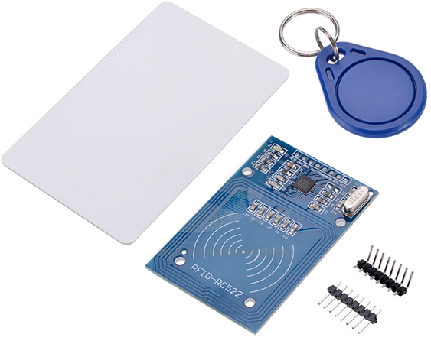Một thiết bị hay một hệ thống RFID được cấu tạo bởi hai thành phần chính là thiết bị đọc (reader) và thiết bị phát mã RFID có gắn chip hay còn gọi là tag. Thiết bị đọc được gắn antenna để thu-phát sóng điện từ, thiết bị phát mã RFID (tag) được gắn với vật cần nhận dạng, mỗi thiết bị RFID tag chứa một mã số nhất định và không trùng lặp nhau.

Hình . Mạch reader và các tag RFID thường gặp

NGUYÊN LÝ HOẠT ĐỘNG:

Cấu tạo tag bao gồm 1 chip (chứa mã số nhận dạng + dữ liệu) và 1 antenna, chip được chế tạo không cần năng lượng để duy trì hoạt động. Khi tag được đưa lại gần đầu đọc nó sẽ nhận được 1 lượng năng lượng thông qua antenna (cơ chế hoạt động giống như sơ cấp và thứ cấp biến thế) và chuyển hóa năng lượng thành điện để kích hoạt chế độ hoạt động của chip, khi đó chip sẽ truyền mã số nhận dạng và dữ liệu 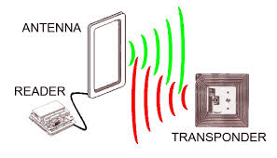ngược ra antenna và đầu đọc sẽ thu được mã số và dữ liệu của tag.

Hình . Nguyên lý hoạt động của RFID

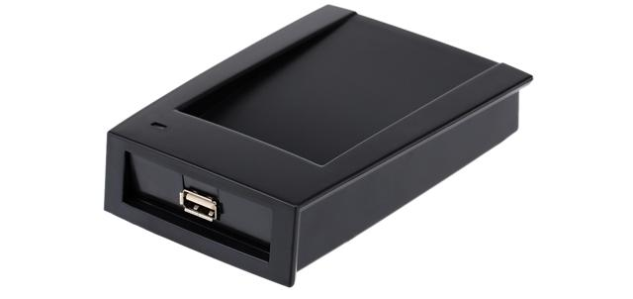Hiện nay bộ thu RFID đã hổ trợ cỗng USB, có thể nhận kết quả trực tiếp truyền đến máy tính ở dạng text là id của tag đã quét. Dưới đây là ảnh của đầu đọc thẻ RFID 125 khz USB, hỗ trợ hệ điều hành windows (từ windows 7 về sau), cũng là thiết bị được sử dụng để demo website của luận văn này.

Hình . Đầu đọc RFID USB 125 khz

* 1. LARAVEL FRAMEWORK

Laravel là một PHP framework mã nguồn mở và miễn phí, được phát triển bởi Taylor Otwell và nhắm vào mục tiêu hỗ trợ phát triển các ứng dụng web theo kiến trúc model-view-controller (MVC). Những tính năng nổi bật của Laravel bao gồm cú pháp dễ hiểu – rõ ràng, một hệ thống đóng gói modular và quản lý gói phụ thuộc, nhiều cách khác nhau để truy cập vào các cơ sở dữ liệu quan hệ, nhiều tiện ích khác nhau hỗ trợ việc triển khai vào bảo trì ứng dụng.

Vào khoảng Tháng 3 năm 2015, các lập trình viên đã có một cuộc bình chọn PHP framework phổ biến nhất, Laravel đã giành vị trí quán quân cho PHP framework phổ biến nhất năm 2015, theo sau lần lượt là Symfony2, Nette, CodeIgniter, Yii2 và một số khác. Trước đó, Tháng 8 2014, Laravel đã trở thành project PHP phổ biến nhất và được theo dõi nhiều nhất trên Github.Laravel được phát hành theo giấy phép MIT, với source code được lưu trữ tại Github.

Phiên bản mới nhất hiện nay 5.5 vừa được phát hành trong tháng 7 năm 2017, tuy nhiên vì hệ thống điểm danh sự kiện được phát triển trước thời điểm ra mắt nên 5.4 là phiên bản mới nhất được sử dụng ở luận văn này.

NGUYÊN LÝ HOẠT ĐỘNG CỦA LARAVEL

Khi tương tác với ứng dụng Laravel, từ trình duyệt người dùng sẽ gởi một yêu cầu đến web server, web server nhận yêu cầu và chuyển cho bộ định tuyến (Routing) của Laravel. Bộ định tuyến của Laravel nhận được yêu cầu và chuyển hướng đến phương thức của lớp Controller thích hợp dựa trên khuôn mẫu định tuyến URL.

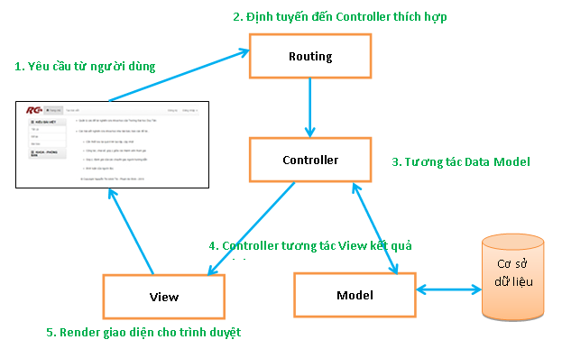Lúc này Controller sẽ thực hiện việc điều hành của mình nhằm phản hồi phù hợp với tương tác từ phía người dùng. Trong một số trường hợp, Controller ngay lập tức render một View và gởi trả kết quả cho trình duyệt. Thông thường, đối với các trang web động, Controller tương tác với Model, Model tương tác với cơ sở dữ liệu, lấy các thông tin cần thiết, cuối cùng mới thực hiện render một View và gởi kết quả về cho trình duyệt.

Hình . Nguyên lý hoạt động của laravel

* 1. AJAX

AJAX - "Asynchronous JavaScript and XML" - là một bộ công cụ cho phép load dữ liệu từ server mà không yêu cầu tải lại trang. Nó sử dụng chức năng sẵn có từ đối tượng XMLHttpRequest(XHR) của trình duyệt để thực hiện một yêu cầu đến server và xử lý dữ liệu server trả về.

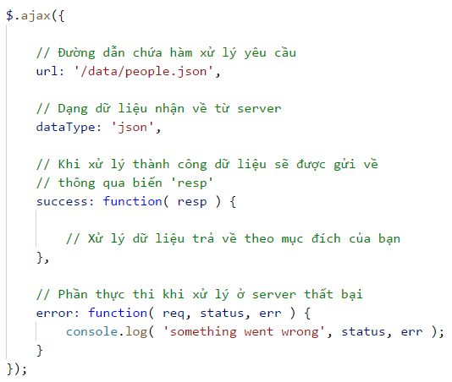jQuery cung cấp method “$.ajax” và một số methods tiện lợi giúp bạn làm việc với XHRs thông qua trình duyệt một cách dễ dàng hơn. Cú pháp của hàm này như sau:

* 1. GOOGLE CHART API

Là API của google được sử dụng để tạo ra các dạng biểu đồ trên web.

Cách phổ biến nhất để sử dụng Google Charts là với JavaScript đơn giản mà bạn nhúng trong trang web của chính mình. Bạn tải một số thư viện Google Charts, danh sách các dữ liệu với các tùy chọn để điều chỉnh biểu đồ cho riêng mình, cuối cùng tạo ra một đối tượng biểu đồ với một id mà bạn chọn. Tiếp theo trong webite của mình, bạn tạo một thẻ div với id để hiển thị biểu đồ Google. Đó là tất cả những gì bạn cần để bắt đầu.

Dưới đây là mốt số loại biểu đồ mà google chart hỗ trợ.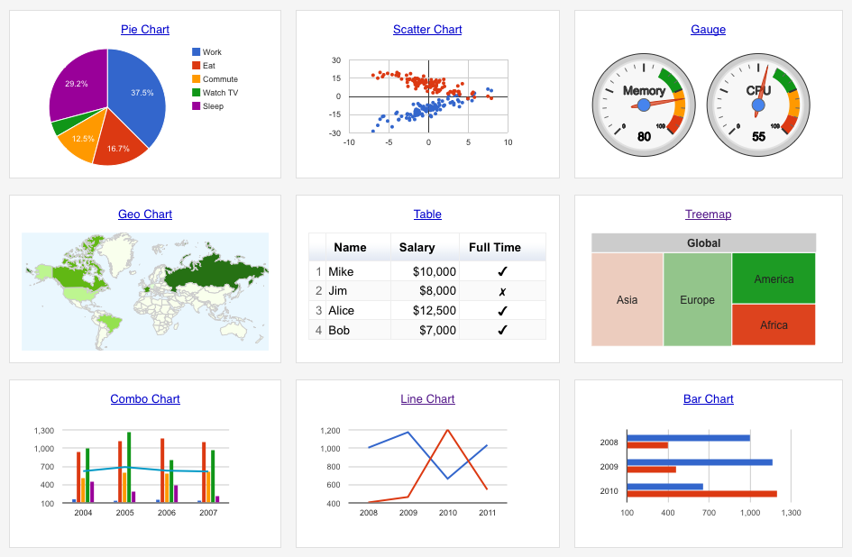

Hình . Các dạng biểu đồ của Google chart

Chart được tiếp xúc với các lớp JavaScript, và Google chart cung cấp nhiều loại biểu đồ để bạn sử dụng. Với các dữ liệu mặc định của biểu đồ sẽ giúp cho bạn dễ dàng hiểu và nắm rõ nguyên tắt hoạt động của Google Chart, bạn luôn có thể tùy chỉnh một biểu đồ cho phù hợp với cái nhìn và cảm nhận của bạn. Tính tương tác của Chart là rất cao với nhiều sự kiện, cho phép bạn kết nối chúng để tạo ra các biểu đồ phức tạp hoặc những kinh nghiệm khác tích hợp với trang web của bạn. Chart được thực hiện bằng cách sử dụng công nghệ HTML5 / SVG để cung cấp khả năng tương thích trình duyệt chéo (bao gồm cả VML cho phiên bản cũ IE) và tính di động đa nền tảng cho iPhone, iPad và Android. Người dùng của bạn sẽ không bao giờ có để gây rối với các plugin hay phần mềm nào. Nếu họ có một trình duyệt web, họ có thể nhìn thấy biểu đồ của bạn.

Tất cả các loại biểu đồ phổ biến với dữ liệu bằng cách sử dụng các lớp DataTable, làm cho nó dễ dàng để chuyển đổi giữa các loại biểu đồ như bạn thử nghiệm để tìm ý tưởng. DataTable cung cấp phương pháp để phân loại, sửa đổi, dữ liệu lọc, và có thể được phổ biến trực tiếp từ trang web của bạn, một cơ sở dữ liệu, hoặc bất kỳ nhà cung cấp dữ liệu hỗ trợ các giao thức Chart Datasource. (Giao thức đó bao gồm một ngôn ngữ truy vấn SQL giống và được thực hiện bởi Google Spreadsheets, Google Fusion Tables, và bên thứ ba cung cấp dữ liệu như SalesForce. Bạn thậm chí có thể thực hiện các giao thức trên trang web của riêng bạn và trở thành một nhà cung cấp dữ liệu cho các dịch vụ khác.)

* 1. RESPONSIVE VOICE API

ResponsiveVoice là thư viện Text-To-Speech dựa trên HTML5 được thiết kế để thêm tính năng thoại vào các trang web và ứng dụng trên tất cả các thiết bị điện thoại thông minh, máy tính bảng và máy tính để bàn. Hỗ trợ 51 ngôn ngữ thông qua 168 giọng đọc, không phụ thuộc phần cứng và nặng chỉ 14kb.

ResponsiveVoice được xây dựng bằng javascript. Với người dùng sử dụng miễn phí, ResponsiveVoice hỗ trợ 3 cách sử dụng:

1. WordPress Plugin.
2. Phiên bản miễn phí Voice Agent.
3. Voice API.

Để sử dụng Voice API, chỉ cần nhúng script theo dạng sau:

Sau đó gọi hàm Speak từ bất cứ nơi nào chạy được mã javascript để đọc, với tiếng việt ta thêm thêm tham số giọng việt nam sau chuỗi cần đọc:

Hiện này giọng đọc tiếng viết đã bị gỡ bỏ cho các phiên bản mới, nếu bạn vẫn muốn sử dụng giọng việt hãy sử dụng đúng phiên bản 1.5.2.

* 1. JQUERYVALIDATION

Khi sử dụng form để lấy thông tin từ người dùng thì bước quan trọng nhất chính là validate dữ liệu trước khi xử lý. Điều này nhằm giúp hệ thống chạy đúng với ràng buộc dữ liệu, đồng thời cũng là giúp cho hệ thống được bảo mật hơn. Tuy nhiên công đoạn validate rất là dài dòng, gây mất thời gian cho coder. Nắm được nhu cầu này nên nhiều tác giả đã tạo ra một bộ thư viện jQuery dùng để kiểm tra dữ liệu. Ta hay gọi là jQuery Validation.

Để làm được điều này trước tiên bạn cần lên trang chủ jQuery validation để download. Sau khi download về ta sẽ có 2 file đó là:

* jquery-validate.js
* jquery-validate.min.js

Hai file này đều có công dụng như nhau, chỉ có một sự khác biệt là file jquery-validate.min.js có dung lượng nhẹ hơn nên ta thường sử dụng nó để up lên host.

Và vì jquery validate được viết từ thư viện jQuery nên bạn cũng cần phải import file jquery vào.

MỘT SỐ ĐIỀU KIỆN BÊN TRONG JQUERY VALIDATION

|  |  |
| --- | --- |
| required | Không được bỏ trống |
| remote | Gửi yêu cầu về Web Server để xác thực |
| minlength | Độ dài tối thiểu |
| maxlength | Độ dài tối đa |
| rangelength | Độ dài tối thiểu từ x tới y |
| Min | Giá trị tối thiểu |
| Max | Giá trị tối đa |
| range | Số tối thiểu từ x tới y |
| email | Xác thực định dạng Email |
| url | Xác thực định dạng URL |
| Date | Xác thực định dạng ngày tháng |
| dateISO | Xác thực định dạng ngày tháng theo chuẩn ISO |
| number | Phải là số, bao gồm số thập phân |
| digits | Chỉ chấp nhận số nguyên dương |
| creditcard | Xác thực số thẻ tín dụng |
| equalTo | Phải trùng với phần tử nào đó |

Ngoài các phần đã kể trên thì HTML, CSS, Javascript, Boostrap và Jquery cũng là các khái niệm làm cơ sở để xây dựng luận văn này.

# CHƯƠNG 3: PHÂN TÍCH THIẾT KẾ HỆ THỐNG

Chương này trình bày các kết quả, mô hình sau quá trình phân tích và thiết kế chức năng, dữ liệu của hệ thống. Bao gồm: giới thiệu các chức năng có trong hệ thống, đặt tả chức năng, mô hình dữ liệu và mô tả các bảng dữ liệu.

1. 1. Các yêu cầu và chức năng cần có

Website điểm danh sự kiện cần đảm bảo các chức năng cho người quản trị (người quản lý, tổng hợp kết quả thống kê) và người điểm danh (người dùng thường hay User) như sau:

Với người quản trị:

* Quản lí CB (cán bộ):
  + Lưu trữ thông tin cơ bản của cán bộ: MSCB, họ tên, email, mã thẻ (RFID), bộ môn, khoa/phòng.
  + Import danh sách cán bộ vào CSDL từ các file Excel.
  + Cập nhật: thêm, sửa, xóa, tìm kiếm thông tin cán bộ.
* Quản lí SV (sinh viên):
  + Lưu trữ thông tin cơ bản của sinh viên: MSSV, họ tên, lớp, ngành, khoa, niên khóa, mã thẻ (RFID).
  + Import danh sách cán bộ vào CSDL từ các file Excel.
  + Cập nhật: thêm, sửa, xóa, tìm kiếm thông tin sinh viên.
* Quản lí sự kiện:
  + Mỗi sự kiện (ví dụ: họp, seminar, ngày hội việc làm) đều được tạo ra và quản lí: mã sự kiện, tên sự kiện, ngày, điểm danh vào (thời điểm), điểm danh ra (thời điểm), thời gian điểm danh ra.
  + Mỗi sự kiện có thể cho SV, CB đăng kí trước thông qua danh sách cán bộ và sinh viên đăng ký bằng excel (ví dụ lĩnh bằng, danh sách đảng viên…), gọi tắt là danh sách đăng ký trước.
  + Import danh sách đăng kí trước từ excel.
  + Cập nhật: thêm, sửa, xóa, tìm kiếm thông tin sự kiện.
* Quản lý thẻ:
  + Đăng ký thẻ RFID cho cán bộ hoặc sinh viên bằng thao tác quét thẻ.
  + Hủy thẻ đã đăng ký.
  + Cập nhật mã thẻ cũ.
* Thống kê kết quả điểm danh:
  + Hiển thị biểu đồ tròn thể hiện tỉ lệ cho các trường hợp điểm danh trên tổng danh sách đăng ký bao gồm: vắng mặt, có mặt, có vào không ra và có ra không vào cho mỗi phần sinh viên và cán bộ.
  + Hiển thị các danh chi tiết thông tin của SV và CB cho mỗi trường hợp điểm danh.
  + Xuất danh sách SV hoặc CB cho mỗi trường hợp điểm danh.
  + Ghi log, xem file log hoạt động của quản trị và quá trình điểm danh sự kiện.

Với người dùng:

* Ghi nhận và tính kết quả điểm danh vào, điểm danh ra bằng thẻ RFID.
* Điểm danh không cần đăng ký thông tin. Chỉ để lại mã số cán bộ hoặc sinh viên, các thông tin còn lại sẽ liên hệ quản trị để bổ sung sau.
* Tự đăng ký thông tin và đăng ký thẻ: nhập thông tin vào hệ thống đồng thời đăng ký thẻ để không cần bổ sung sau này.
* Hiển thị kết quả điểm danh khi quét thẻ đồng thời đọc tên chủ thẻ để báo kết quả.
  1. Mô hình chức năng, đặt tả chức năng

Dựa vào các yêu cầu chức năng ở phần trên, mô hình Use Case của website và đặt tả các Use Case được thể hiện như sau:

* + 1. 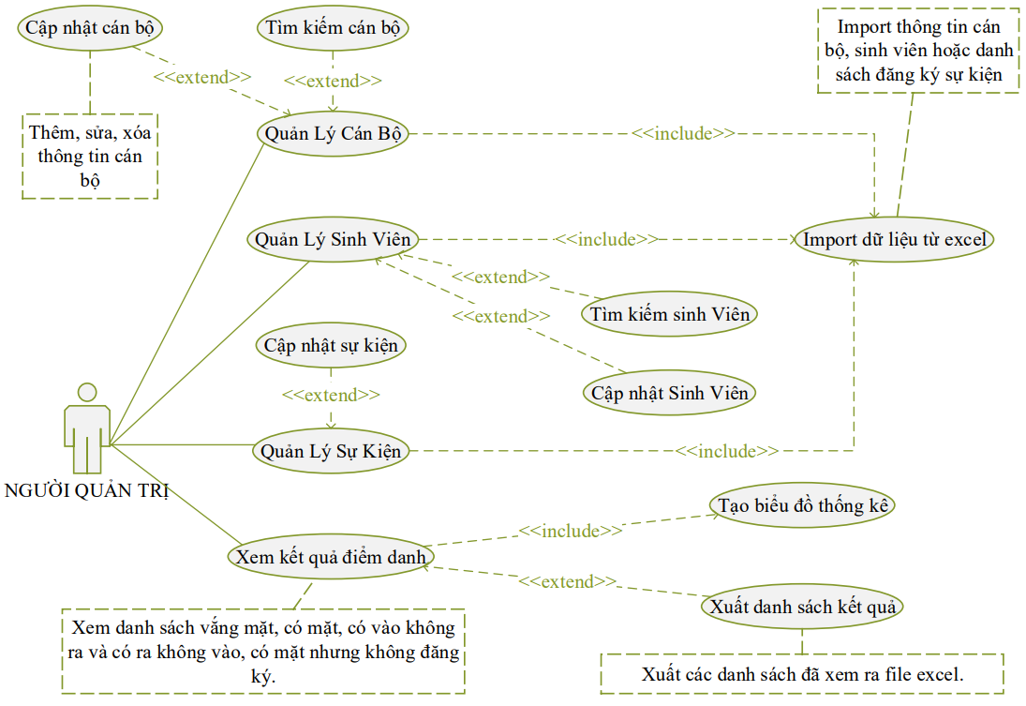Mô hình Use Case người quản trị

Hình . Mô hình Use Case người quản trị

* + 1. 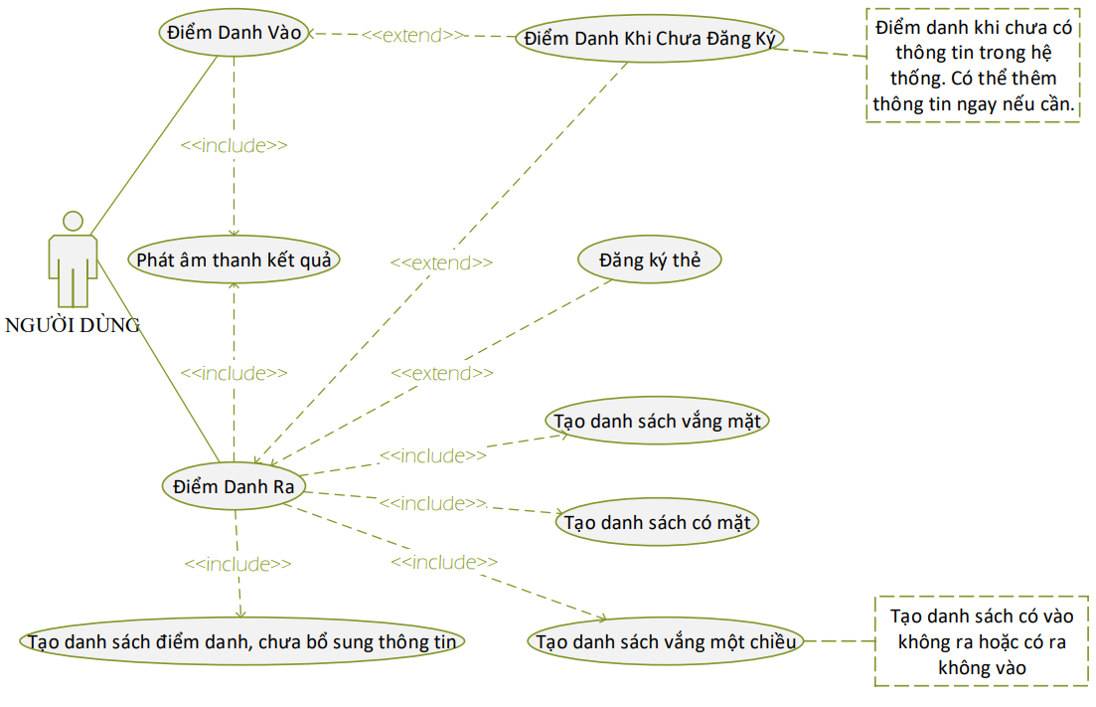Mô hình Use Case người dùng

Hình . Mô hình Use Case người dùng

* + 1. Quản lý cán bộ

|  |
| --- |
| Mã số: UC_01 |
| Tên Use Case: Quản lý cán bộ. |
| Mô tả: Cung cấp các chức năng quản lý cán bộ cho người quản trị lựa chọn. Gồm cập nhật thông tin cán bộ (thêm, sửa, xóa), tìm kiếm và nhập dữ liệu cán bộ từ excel. |
| Actor chính: Người quản trị. |
| Tiền điều kiện: Đã đăng nhập bằng tài khoản quản trị. |
| Cách kích hoạt: Chọn phần ‘cán bộ’ trên giao diện quản trị. |
| Các luồng xử lý:   1. Hiển thị danh sách cán bộ. Các nút kích hoạt chức năng thêm, sửa, xóa và tìm kiếm thông tin cán bộ. 2. Nếu bấm nút ‘Tìm’ thì thực hiện UC_03. 3. Nếu bấm nút ‘Xóa’ thì thực hiện UC_02. 4. Nếu bấm nút ‘Sửa thông tin’ thì thực hiện UC_02. 5. Nếu bấm nút ‘Thêm cán bộ’ thì thực hiện UC_02. 6. Nếu bấm nút ‘Thêm cán bộ từ excel’ thì thực hiện UC_09 chọn file chứa danh sách cán bộ. |

* + 1. Cập nhật cán bộ

|  |
| --- |
| Mã số: UC_02 |
| Tên Use Case: Cập nhật cán bộ. |
| Mô tả: Cung cấp các chức năng thêm, sửa và xóa thông tin cán bộ. |
| Actor chính: Người quản trị. |
| Tiền điều kiện: Đã đăng nhập bằng tài khoản quản trị. |
| Cách kích hoạt: Bấm nút ‘Thêm cán bộ’ hoặc ‘Sửa đổi’ hoặc ‘Xóa’ trong phần cán bộ trên giao diện quản trị. |
| Các luồng xử lý:   1. Nếu nút đã bấm là ‘Thêm cán bộ’: 2. Hiển thị form nhập thông tin cán bộ mới. 3. Trong khi người quản trị nhập thông tin thì kiểm tra dữ liệu và hiển thị cảnh báo ở các trường nhập liệu không hợp lệ. 4. Nếu bấm nút ‘Thêm cán bộ’ trên form thì kiểm tra thông tin nhập liệu lần cuối rồi lưu thông tin vào cơ sở dữ liệu, đóng form nhập thông tin. 5. Nếu bấm ‘Hủy’ thì đóng form nhập thông tin. Kết thúc chức năng. 6. Nếu nút đã bấm là ‘Sửa thông tin’: 7. Hiển thị form chứa thông tin đã lưu của cán bộ được chọn sửa đổi. 8. Trong khi người quản trị chỉnh sửa thông tin thì kiểm tra dữ liệu và hiển thị cảnh báo ở các trường nhập liệu không hợp lệ 9. Nếu bấm nút ‘Lưu’ thì kiểm tra thông tin nhập liệu lần cuối rồi lưu thông tin vào cơ sở dữ liệu, đóng form nhập thông tin. 10. Nếu bấm ‘Về trang cán bộ’ thì hủy chỉnh sửa thông tin, quay về trang cán bộ. Kết thúc chức năng. 11. Nếu nút đã bấm là ‘Xóa’: 12. Hiểm thị cảnh báo có quyết định xóa hay không? 13. Nếu đồng ý xóa thì thực hiện xóa cán bộ khỏi hệ thống. Nếu không đồng ý thì kết thúc chức năng. |

* + 1. Tìm kiếm cán bộ

|  |
| --- |
| Mã số: UC_03 |
| Tên Use Case: Tìm kiếm cán bộ. |
| Mô tả: Tìm kiếm thông tin cán bộ chứa nội dung cần tìm. |
| Actor chính: Người quản trị. |
| Tiền điều kiện: Đã đăng nhập bằng tài khoản quản trị. |
| Cách kích hoạt: Bấm nút ‘Tìm’ trong phần cán bộ trên giao diện quản trị. |
| Các luồng xử lý:   1. Nhận nội dung tìm kiếm. 2. Nếu nội dung tìm kiếm trống thì thực hiện luồng phụ 1. 3. Tìm thông tin cán bộ chứa nội dung tìm kiếm, hiển thị lên màn hình. Rồi kết thúc chức năng.   Luồng phụ:   1. Nếu nội dung tìm kiếm trống thì hiển thị thông báo yêu cầu nhập nội dung tìm kiếm. |

* + 1. Quản lý sinh viên

|  |
| --- |
| Mã số: UC_04 |
| Tên Use Case: Quản lý sinh viên |
| Mô tả: Cung cấp các chức năng quản lý sinh viên cho người quản trị lựa chọn. Gồm cập nhật thông tin sinh viên (thêm, sửa, xóa), tìm kiếm và nhập dữ liệu sinh viên từ excel. |
| Actor chính: Người quản trị. |
| Tiền điều kiện: Đã đăng nhập bằng tài khoản quản trị. |
| Cách kích hoạt: Chọn phần ‘sinh viên’ trên giao diện quản trị. |
| Các luồng xử lý:   1. Hiển thị danh sách sinh viên. Các nút kích hoạt chức năng thêm, sửa, xóa và tìm kiếm thông tin sinh viên. 2. Nếu bấm nút ‘Tìm’ thì thực hiện UC_06. 3. Nếu bấm nút ‘Xóa’ thì thực hiện UC_05. 4. Nếu bấm nút ‘Sửa thông tin’ thì thực hiện UC_05. 5. Nếu bấm nút ‘Thêm sinh viên’ thì thực hiện UC_05. 6. Nếu bấm nút ‘Thêm sinh viên từ excel’ thì thực hiện UC_09 chọn file chứa danh sách sinh viên. |

* + 1. Cập nhật sinh viên

|  |
| --- |
| Mã số: UC_05 |
| Tên Use Case: Cập nhật sinh viên. |
| Mô tả: Cung cấp các chức năng thêm, sửa và xóa thông tin sinh viên. |
| Actor chính: Người quản trị. |
| Tiền điều kiện: Đã đăng nhập bằng tài khoản quản trị. |
| Cách kích hoạt: Bấm nút ‘Thêm sinh viên’ hoặc ‘Sửa đổi’ hoặc ‘Xóa’ trong phần sinh viên trên giao diện quản trị. |
| Các luồng xử lý:   1. Nếu nút đã bấm là ‘Thêm sinh viên’: 2. Hiển thị form nhập thông tin sinh viên mới. 3. Trong khi người quản trị nhập thông tin thì kiểm tra dữ liệu và hiển thị cảnh báo ở các trường nhập liệu không hợp lệ. 4. Nếu bấm nút ‘Thêm sinh viên’ trên form thì kiểm trả thông tin nhập liệu lần cuối rồi lưu thông tin vào cơ sở dữ liệu, đóng form nhập thông tin. Nếu bấm ‘Hủy’ thì đóng form nhập thông tin. Kết thúc chức năng. 5. Nếu nút đã bấm là ‘Sửa thông tin’: 6. Hiển thị form chứa thông tin đã lưu của sinh viên được chọn sửa đổi. 7. Trong khi người quản trị chỉnh sửa thông tin thì kiểm tra dữ liệu và hiển thị cảnh báo ở các trường nhập liệu không hợp lệ. 8. Nếu bấm nút ‘Lưu’ thì kiểm tra thông tin nhập liệu lần cuối rồi lưu thông tin vào cơ sở dữ liệu, đóng form nhập thông tin, hiển thị thông báo thành công hoặc thất bại cho người quản trị. 9. Nếu bấm ‘Về trang sinh viên’ thì đóng hủy sửa thông tin, về trang sinh viên. Kết thúc chức năng. 10. Nếu nút đã bấm là ‘Xóa’: 11. Hiểm thị cảnh báo có quyết định xóa hay không? 12. Nếu đồng ý xóa thì thực hiện xóa sinh viên khỏi hệ thống. Nếu không đồng ý thì kết thúc chức năng. |

* + 1. Tìm kiếm sinh viên

|  |
| --- |
| Mã số: UC_06 |
| Tên Use Case: Tìm kiếm sinh viên. |
| Mô tả: Tìm kiếm thông tin sinh viên chứa nội dung cần tìm. |
| Actor chính: Người quản trị. |
| Tiền điều kiện: Đã đăng nhập bằng tài khoản quản trị. |
| Cách kích hoạt: Bấm nút ‘Tìm’ trong phần sinh viên trên giao diện quản trị. |
| Các luồng xử lý:   1. Nhận nội dung tìm kiếm. 2. Nếu nội dung tìm kiếm trống thì thực hiện luồng phụ 1. 3. Tìm thông tin sinh viên chứa nội dung tìm kiếm, hiển thị lên màn hình. Rồi kết thúc chức năng.   Luồng phụ:   1. Nếu nội dung tìm kiếm trống thì hiển thị thông báo yêu cầu nhập nội dung tìm kiếm. |

* + 1. Quản lý sự kiện

|  |
| --- |
| Mã số: UC_07 |
| Tên Use Case: Quản lý sự kiện. |
| Mô tả: Cung cấp các chức năng quản lý sự kiện cho người quản trị lựa chọn. Gồm cập nhật thông tin sự kiện (thêm, sửa, xóa), tìm kiếm và nhập dữ liệu sự kiện từ excel. |
| Actor chính: Người quản trị. |
| Tiền điều kiện: Đã đăng nhập bằng tài khoản quản trị. |
| Cách kích hoạt: Chọn phần ‘sự kiện’ trên giao diện quản trị. |
| Các luồng xử lý:   1. Hiển thị danh sách sự kiện. Các nút kích hoạt chức năng thêm, sửa, xóa và tìm kiếm thông tin sự kiện. 2. Nếu bấm nút ‘Tìm’ thì thực hiện tìm kiếm thông tin sự kiện, trả danh sách kết quả. Nếu từ khóa tìm kiếm trống thì hiển thị thông báo yêu cầu người quản trị nhâp từ khóa trước khi tìm kiếm. 3. Nếu bấm nút ‘Xóa’ thì thực hiện UC_08. 4. Nếu bấm nút ‘Sửa thông tin’ thì thực hiện UC_08. 5. Nếu bấm nút ‘Thêm sự kiện’ thì thực hiện UC_08. 6. Nếu bấm nút ‘Thêm’ ở các sự kiện vừa tạo nhưng chưa có danh sách đăng ký thì thực hiện UC_09 chọn file chứa danh sách đăng ký sự kiện. 7. Nếu bấm nút ‘Xem kết quả’ thì thực hiện UC_10 để hiển thị kết quả điểm danh của sự kiện tương ứng. |

* + 1. Cập nhật sự kiện

|  |
| --- |
| Mã số: UC_08 |
| Tên Use Case: Cập nhật sự kiện. |
| Mô tả: Cung cấp các chức năng thêm, sửa và xóa thông tin sự kiện. |
| Actor chính: Người quản trị. |
| Tiền điều kiện: Đã đăng nhập bằng tài khoản quản trị. |
| Cách kích hoạt: Chọn phần ‘sự kiện’ trên giao diện quản trị. |
| Các luồng xử lý:   1. Nếu nút đã bấm là ‘Thêm sự kiện’: 2. Hiển thị form nhập thông tin sự kiện mới. 3. Trong khi người quản trị nhập thông tin thì kiểm tra dữ liệu và hiển thị cảnh báo ở các trường nhập liệu không hợp lệ. 4. Nếu bấm nút ‘Thêm sự kiện’ trên form thì kiểm trả thông tin nhập liệu lần cuối rồi lưu thông tin vào cơ sở dữ liệu, đóng form nhập thông tin. 5. Nếu bấm ‘Hủy’ thì đóng form nhập thông tin. Kết thúc chức năng. 6. Nếu nút đã bấm là ‘Sửa thông tin’: 7. Hiển thị form chứa thông tin đã lưu của sự kiện được chọn sửa đổi. 8. Trong khi người quản trị chỉnh sửa thông tin thì kiểm tra dữ liệu và hiển thị cảnh báo ở các trường nhập liệu không hợp lệ. 9. Nếu bấm nút ‘Lưu’ thì kiểm tra thông tin nhập liệu lần cuối rồi lưu thông tin vào cơ sở dữ liệu, đóng form nhập thông tin, hiển thị thông báo thành công hoặc thất bại cho người quản trị. 10. Nếu bấm ‘Về trang sự kiện’ thì hủy chỉnh sửa thông tin. Kết thúc chức năng. 11. Nếu nút đã bấm là ‘Xóa’: 12. Hiểm thị cảnh báo có quyết định xóa hay không? 13. Nếu đồng ý xóa thì thực hiện xóa sự kiện khỏi hệ thống. Nếu không đồng ý thì kết thúc chức năng. |

* + 1. Import dữ liệu từ excel

|  |
| --- |
| Mã số: UC_09 |
| Tên Use Case: Import dữ liệu từ excel. |
| Mô tả: Nhập dữ liệu vào hệ thống bằng file excel chưa dữ liệu thích hợp. |
| Actor chính: Người quản trị. |
| Tiền điều kiện: Đã đăng nhập bằng tài khoản quản trị. |
| Cách kích hoạt:   1. Bấm nút ‘Thêm cán bộ từ excel’ trong phần cán bộ trên giao diện quản trị. 2. Bấm nút ‘Thêm sinh viên từ excel’ trong phần sinh viên trên giao diện quản trị. 3. Bấm nút ‘Thêm” ở cột trạng thái điểm danh trong phần sự kiện trên giao diện quản trị. |
| Các luồng xử lý:   1. Hiển thị hộp thoại để người quản trị chọn file excel cần import. 2. Nhận file. 3. Lưu dữ liệu vào cơ sở dữ liệu. 4. Nếu lưu trữ thất bại thực hiện luồng phụ 1. 5. Khởi động lại trang danh sách đang hiển thị với tất cả dữ liệu bao gồm dữ liệu đã import được. 6. Với import danh sách đăng ký sự kiện, gán mặc định kết quả điểm danh cho những người đăng ký là vắng mặt.   Luồng phụ:   1. Hiển thị thông báo thất bại và yêu cầu kiểm tra lại cấu trúc file import. |

* + 1. Xem kết quả điểm danh

|  |
| --- |
| Mã số: UC_10 |
| Tên Use Case: Xem kết quả điểm danh. |
| Mô tả: Cung cấp các chức năng xem các danh sách điểm danh và biểu đồ thống kê của một sự kiện. |
| Actor chính: Người quản trị. |
| Tiền điều kiện: Đã đăng nhập bằng tài khoản quản trị và đã tổng hợp xong kết quả điểm danh. |
| Cách kích hoạt:   1. Chọn phần ‘thống kê điểm danh’ trên giao diện quản trị. 2. Bấm nút ‘xem kết quả’ của một sự kiện trong phần sự kiện trên giao diện quản trị. |
| Các luồng xử lý:   1. Nếu Người quản trị kích hoạt từ phần ‘thống kê điểm danh’ thì hiển thị kết quả cho sự kiện gần nhất. 2. Nếu người quản trị kích hoạt từ nút ‘xem kết quả’ thì hiển thị kết quả cho sự kiện đã chọn. 3. Khi hiển thị kết quả, chức năng sẽ thực hiện như sau: 4. Kích hoạt UC_11 tạo và hiển thị biểu đồ tròn thể hiện tỉ lệ có mặt, vắng mặt, có vào không ra và có ra không vào trên tổng số đăng ký của sinh viên. 5. Kích hoạt UC_11 tạo và hiển thị biểu đồ tròn thể hiện tỉ lệ có vào không ra, có ra không vào và chưa đăng ký thông tin trong hệ thống của sinh viên. (các thông số bất thường khi điểm danh). 6. Kích hoạt UC_11 tạo và hiển thị biểu đồ tròn thể hiện tỉ lệ có mặt, vắng mặt, có vào không ra và có ra không vào trên tổng số đăng ký của cán bộ. 7. Kích hoạt UC_11 tạo và hiển thị biểu đồ tròn thể hiện tỉ lệ có vào không ra, có ra không vào và chưa đăng ký thông tin trong hệ thống của cán bộ. (các thông số bất thường khi điểm danh). 8. Hiển thị danh sách chi tiết thông tin của người điểm danh bên dưới. (Khi quản trị bấm vào phần tỉ lệ nào trên biểu đồ thì hiển thị danh sách chi tiết cho phần đó thay thế vị trí này) 9. Hiển thị form thông tin của sự kiện đang xem, khi quản trị cần xem kết quả cho sự kiện khác có thể thay đổi sự kiện cần hiển thị tại đây. 10. Nếu quản trị bấm vào nút ‘Xuất danh sách ra excel’ thì thực hiện UC_12 để xuất danh sách đang mở ở luồng 3-e ra excel. |

* + 1. Tạo biểu đồ thống kê

|  |
| --- |
| Mã số: UC_11 |
| Tên Use Case: Tạo biểu đồ thống kê. |
| Mô tả: Tạo biểu đồ dựa vào loại biểu đồ, danh sách giá trị và tiêu đề yêu cầu trước. |
| Actor chính: Người quản trị. |
| Tiền điều kiện: Đã đăng nhập bằng tài khoản quản trị và đã tổng hợp xong kết quả điểm danh. |
| Cách kích hoạt: *Tự động.* |
| Các luồng xử lý:   1. Nhận vào tiêu đề, loại biểu đồ, danh sách các giá trị. 2. Vẽ biểu đồ. 3. Trả kết quả cho chức năng hiển thị kết quả. (UC_10) |

* + 1. Xuất danh sách kết quả

|  |
| --- |
| Mã số: UC_12 |
| Tên Use Case: Xuất danh sách kết quả. |
| Mô tả: Xuất danh sách điểm danh đang hiển thị trên giao diện ‘thống kê điểm danh’ ra file excel. |
| Actor chính: Người quản trị. |
| Tiền điều kiện: Đã đăng nhập bằng tài khoản quản trị và đã tổng hợp xong kết quả điểm danh. |
| Cách kích hoạt: Bấm vào nút ‘Xuất danh sách ra excel’ trên phần ‘thông kê điểm danh’ trên giao diện quản trị. |
| Các luồng xử lý:   1. Hiển thị hộp thoại nhận đường dẫn sẽ lưu file xuất ra. 2. Xuất dữ liệu đang hiển thị trên màn hình ra excel tại đường dẫn đã chọn. |

* + 1. Đăng ký thẻ

|  |
| --- |
| Mã số: UC_13 |
| Tên Use Case: Đăng ký thẻ. |
| Mô tả: Đăng ký thông tin mỗi cán bộ hoặc sinh viên cho một mã thẻ RFID tương ứng. |
| Actor chính: Người dùng. |
| Tiền điều kiện: Đã có thông tin trong hệ thống và chức năng đăng ký thẻ đang được người quản trị kích hoạt. |
| Cách kích hoạt: Quét thẻ cần đăng ký trên giao diện ‘đăng ký thẻ’. |
| Các luồng xử lý:   1. Nhận mã thẻ và thông tin người đăng ký. 2. Đăng ký thẻ cho người cần đăng ký. 3. Hiển thị thông báo đăng ký thanh công hoặc thất bại cho người dùng. |

* + 1. Điểm danh vào

|  |
| --- |
| Mã số: UC_14 |
| Tên Use Case: Điểm danh vào. |
| Mô tả: Ghi dấu và tính kết quả khi người dùng điểm danh vào tham gia sự kiện. |
| Actor chính: Người dùng. |
| Tiền điều kiện: Chức năng điểm danh vào đang bật. |
| Cách kích hoạt: Quét thẻ trên giao diện chủ. |
| Các luồng xử lý:   1. Nhận mã thẻ. 2. Lấy thông tin của chủ thẻ trong hệ thống. 3. Nếu chủ thẻ đã điểm danh vào trước đó thì thông báo trùng kết quả điểm danh rồi kết thúc, ngược lại thực hiện từ luồng 4 trở đi. 4. Nếu luồng 2 bị lỗi trong quá trình thực hiện thì thực hiện luồng phụ 1. 5. Nếu luồng 2 không tìm thấy thông tin chủ thẻ thì thực hiện luồng phụ 2. 6. Nếu luồng 2 thành công chuyển kết quả điểm danh sang có vào không ra. Kích hoạt UC_16 đọc tên chủ thẻ. 7. Nếu luồng 5 thực hiện thành công thì hiển thị thông báo cho người dùng. 8. Trong quá trình thực hiện luồng 5 nếu phát sinh lỗi thì thực hiện luồng phụ 1.   Luồng phụ:   1. Hiển thị thông báo lỗi yêu cầu người dùng quét lại thẻ. 2. Hiển thị thông báo chưa có thông tin trong hệ thống, hỏi ý kiến người dùng có muốn tiếp tục điểm danh, nếu có kích hoạt UC_15, nếu cần thêm thông tin ngay thì kích hoạt UC_13. |

* + 1. Điểm danh khi chưa đăng ký

|  |
| --- |
| Mã số: UC_15 |
| Tên Use Case: Điểm danh khi chưa đăng ký. |
| Mô tả: Thêm mã số thẻ và mã số cán bộ (hoặc sinh viên) vào hệ thống để tham gia điểm danh. Các thông tin còn lại chờ bổ sung sau. |
| Actor chính: Người dùng. |
| Tiền điều kiện: *không có.* |
| Cách kích hoạt: *Tự động.* |
| Các luồng xử lý:   1. Hiển thị form nhập mã số cán bộ (hoặc mã số sinh viên). 2. Nếu mã số đã tồn tại báo lỗi trùng mã số, ngược lại thông báo điểm danh thành công. |

* + 1. Đọc tên người điểm danh

|  |
| --- |
| Mã số: UC_16 |
| Tên Use Case: Đọc họ tên người điểm danh theo thẻ đã quét. |
| Mô tả: Phát âm tên người đã quét thẻ. |
| Actor chính: Người dùng. |
| Tiền điều kiện: Kết nối internet đang được duy trì. |
| Cách kích hoạt: *Tự động.* |
| Các luồng xử lý:   1. Truy xuất họ tên của chủ thẻ. 2. Phát âm “tên chủ thẻ” đã truy xuất. |

* + 1. Điểm danh ra

|  |
| --- |
| Mã số: UC_17 |
| Tên Use Case: Điểm danh ra. |
| Mô tả: Ghi dấu lại khi người dùng điểm danh ra ngoài khi tham gia sự kiện xong. |
| Actor chính: Người dùng. |
| Tiền điều kiện: Chức năng điểm danh ra đang bật. |
| Cách kích hoạt: Quét thẻ khi chức năng điểm danh ra đang bật. |
| Các luồng xử lý:   1. Nhận mã thẻ. 2. Lấy thông tin của chủ thẻ trong hệ thống. 3. Nếu chủ thẻ đã điểm danh ra trước đó thì thông báo trùng kết quả điểm danh rồi kết thúc, ngược lại thực hiện từ luồng 4 trở đi. 4. Nếu luồng 2 bị lỗi trong quá trình thực hiện thì thực hiện luồng phụ 1. 5. Nếu luồng 2 không tìm thấy thông tin chủ thẻ thì thực hiện luồng phụ 2. 6. Chuyển kết quả người vắng mặt sang có ra không vào, chuyển kết quả người có vào không ra sang có mặt. Kích hoạt UC_16 đọc tên chủ thẻ. 7. Nếu luồng 6 thực hiện thành công thì hiển thị thông báo cho người dùng. 8. Trong quá trình thực hiện luồng 6 nếu phát sinh lỗi thì thực hiện luồng phụ 1.   Luồng phụ:   1. Hiển thị thông báo yêu cầu người dùng quét lại thẻ. 2. Hiển thị thông báo chưa có thông tin trong hệ thống, hỏi ý kiến người dùng có muốn tiếp tục điểm danh, nếu có kích hoạt UC_15, nếu cần thêm thông tin ngay thì kích hoạt UC_13. |
| Hậu điều kiện:   1. Sau khi chức năng điểm danh ra tắt (hết thời gian điểm danh) thì lần lượt kích hoạt UC_18, UC_19, UC_20 và UC_21 để tạo các danh sách kết quả. |

* + 1. Tạo danh sách vắng mặt

|  |
| --- |
| Mã số: UC_18 |
| Tên Use Case: Tạo danh sách vắng mặt. |
| Mô tả: Tạo danh sách không điểm danh vào lẫn điểm danh ra khi đã đang ký tham gia sự kiện. |
| Actor chính: Người dùng. |
| Tiền điều kiện: *không có.* |
| Cách kích hoạt: *Tự động.* |
| Các luồng xử lý:   1. Tìm và tổng hợp thành danh sách tất cả cán bộ và sinh viên có trạng thái kết quả là vắng mặt. 2. Đếm số lượng danh sách vắng mặt cho cán bộ và sinh viên lưu vào hệ thống. |

* + 1. Tạo danh sách có mặt

|  |
| --- |
| Mã số: UC_19 |
| Tên Use Case: Tạo danh sách có mặt. |
| Mô tả: Tạo danh sách có điểm danh vào lẫn điểm danh ra khi đã đang ký tham gia sự kiện. |
| Actor chính: Người dùng. |
| Tiền điều kiện: *không có.* |
| Cách kích hoạt: *Tự động.* |
| Các luồng xử lý:   1. Tìm và tổng hợp thành danh sách tất cả cán bộ và sinh viên có trạng thái kết quả là có mặt. 2. Đếm số lượng danh sách có mặt cho cán bộ và sinh viên lưu vào hệ thống. |

* + 1. Tạo danh sách vắng một chiều

|  |
| --- |
| Mã số: UC_20 |
| Tên Use Case: Tạo danh sách vắng một chiều. |
| Mô tả: Tạo danh sách chỉ có hoặc điểm danh vào hoặc điểm danh ra khi đã đang ký tham gia sự kiện. |
| Actor chính: Người dùng. |
| Tiền điều kiện: *không có.* |
| Cách kích hoạt: *Tự động.* |
| Các luồng xử lý:   1. Tìm và tổng hợp thành danh sách tất cả cán bộ và sinh viên có trạng thái kết quả là có vào không ra. 2. Tìm và tổng hợp thành danh sách tất cả cán bộ và sinh viên có trạng thái kết quả là có ra không vào. 3. Đếm số lượng danh sách có vào không ra cho cán bộ và sinh viên lưu vào hệ thống. 4. Đếm số lượng danh sách có ra không vào cho cán bộ và sinh viên lưu vào hệ thống. |

* + 1. Tạo danh sách chưa bổ sung thông tin

|  |
| --- |
| Mã số: UC_21 |
| Tên Use Case: Tạo danh sách chưa bổ sung thông tin. |
| Mô tả: Tạo danh sách những người có điểm danh nhưng chưa có bổ sung các thông tin chi tiết. |
| Actor chính: Người dùng. |
| Tiền điều kiện: *không có.* |
| Cách kích hoạt: *Tự động.* |
| Các luồng xử lý:   1. Tìm và tổng hợp thành danh sách tất cả cán bộ và sinh viên có trạng thái kết quả là chưa có thông tin trong hệ thống. 2. Đếm số lượng danh sách chưa có thông tin cho cán bộ và sinh viên lưu vào hệ thống. |

* 1. Mô hình dữ liệu

Mô hình dữ liệu cần thiết kế để đáp ứng lưu trữ cho các quá trình xử lý đã đặt tả như sau:

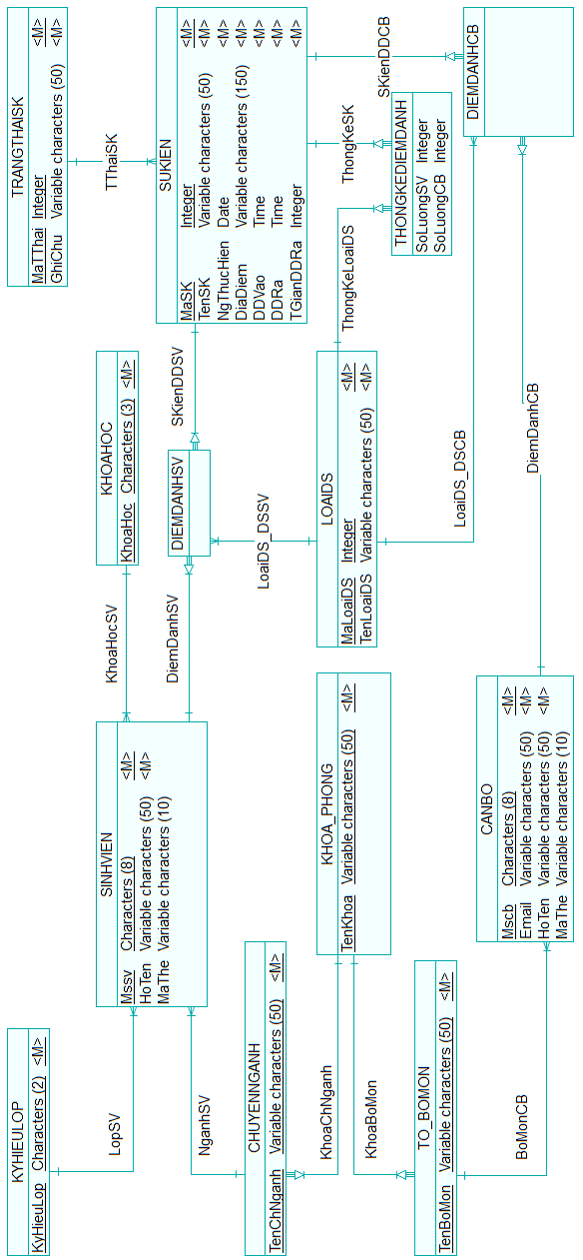

Hình . Mô hình CDM

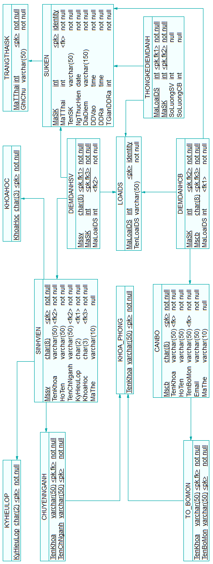

Hình . Mô hình PDM

* 1. Mô tả các bảng dữ liệu

KÝ HIỆU LỚP

Lưu ký hiệu lớp chuyên ngành của sinh viên. (A1, A2, A3, …). Mỗi ký hiệu lớp là một khóa chính.

|  |  |  |  |  |  |  |  |
| --- | --- | --- | --- | --- | --- | --- | --- |
| KYHIEULOP | | | | | | | |
| STT | Tên trường | Kiểu | Kích thước | Khóa chính | Khóa ngoại | Not Null | Mô tả |
| 1 | KyHieuLop | Char | 2 | x |  | x | Ký hiệu lớp. |

Bảng . Ký hiệu lớp

KHÓA HỌC

Lưu ký hiệu khóa học của sinh viên. Ví dụ: K36, K39, K43, … Mỗi khóa học là một khóa chính.

|  |  |  |  |  |  |  |  |
| --- | --- | --- | --- | --- | --- | --- | --- |
| KHOAHOC | | | | | | | |
| STT | Tên trường | Kiểu | Kích thước | Khóa chính | Khóa ngoại | Not Null | Mô tả |
| 1 | KhoaHoc | Char | 3 | x |  | x | Ký hiệu khóa học. |

Bảng . Khóa học

KHOA - PHÒNG

Lưu thông tin khoa hoặc phòng quản lý cán bộ và sinh viên. Ví dụ: ‘Công nghệ thông tin và truyền thông’, ‘ngoại ngữ’, ‘khoa học tự nhiên’, ‘sư phạm’, ‘Phòng đào tạo’ … Mỗi tên khoa, phòng là một khóa chính.

|  |  |  |  |  |  |  |  |
| --- | --- | --- | --- | --- | --- | --- | --- |
| KHOA_PHONG | | | | | | | |
| STT | Tên trường | Kiểu | Kích thước | Khóa chính | Khóa ngoại | Not Null | Mô tả |
| 1 | TenKhoa | Vchar | 50 | x |  | x | Tên khoa hoặc tên phòng ban. |

Bảng . Khoa phòng

CHUYÊN NGÀNH

Lưu chuyên ngành theo học của sinh viên. Ví dụ: ‘Công nghệ thông tin’, ‘Nông học’, ‘Sư phạm toán’, … Mỗi tên chuyên ngành là một khóa chính, đồng thời tham chiếu đến tên khoa (bảng Khoa-Phòng) quản lý chuyên ngành này.

|  |  |  |  |  |  |  |  |
| --- | --- | --- | --- | --- | --- | --- | --- |
| CHUYENNGANH | | | | | | | |
| STT | Tên trường | Kiểu | Kích thước | Khóa chính | Khóa ngoại | Not Null | Mô tả |
| 1 | TenChNganh | Vchar | 50 | x |  | x | Tên chuyên ngành. |
| 2 | TenKhoa | Vchar | 50 |  | x | x | Tên khoa. |

Bảng . Chuyên ngành

Sinh Viên

Lưu thông tin của các sinh viên trong hệ thống. Mỗi sinh viên lấy mã số sinh viên làm khóa chính, đồng thời tham chiếu đến các thông tin như: tên chuyên ngành, tên khoa, ký hiệu lớp và khóa học.

|  |  |  |  |  |  |  |  |
| --- | --- | --- | --- | --- | --- | --- | --- |
| SINHVIEN | | | | | | | |
| STT | Tên trường | Kiểu | Kích thước | Khóa chính | Khóa ngoại | Not Null | Mô tả |
| 1 | Mssv | Char | 8 | x |  | x | Mã số sinh viên. |
| 2 | HoTen | Vchar | 50 |  |  | x | Họ tên sinh viên. |
| 3 | TenKhoa | Vchar | 50 |  | x | x | Tên khoa. |
| 4 | TenChNganh | Vchar | 50 |  | x | x | Tên chuyên ngành |
| 5 | KyHieuLop | Char | 2 |  | x | x | Ký hiệu lớp. |
| 6 | KhoaHoc | Char | 3 |  | x | x | Khóa học. |
| 7 | MaThe | Vchar | 10 |  |  |  | Mã thẻ RFID của sinh viên. |

Bảng . Sinh viên

Tổ - Bộ Môn

Lưu tên các tổ hoặc bộ môn quản lý cán bộ. Ví dụ: bộ môn ‘công nghệ phần mềm’, bộ môn ‘toán’, … Mỗi tên bộ môn là một khóa chính, đồng thời tham chiếu đến tên khoa (bảng Khoa-Phòng) quản lý bộ môn này.

|  |  |  |  |  |  |  |  |
| --- | --- | --- | --- | --- | --- | --- | --- |
| TO_BOMON | | | | | | | |
| STT | Tên trường | Kiểu | Kích thước | Khóa chính | Khóa ngoại | Not Null | Mô tả |
| 1 | TenBoMon | Vchar | 50 | x |  | x | Tên bộ môn. |
| 2 | TenKhoa | Vchar | 50 |  | x | x | Tên khoa. |

Bảng . Tổ bộ môn

Cán Bộ

Lưu thông tin các cán bộ trong hệ thống. Mỗi cán bộ lấy mã số cán bộ làm khóa chính, đồng thời tham chiếu đến các thông tin như: tên bộ môn và tên khoa.

|  |  |  |  |  |  |  |  |
| --- | --- | --- | --- | --- | --- | --- | --- |
| CANBO | | | | | | | |
| STT | Tên trường | Kiểu | Kích thước | Khóa chính | Khóa ngoại | Not Null | Mô tả |
| 1 | Mscb | Char | 8 | x |  | x | Mã số cán bộ. |
| 2 | HoTen | Vchar | 50 |  |  | x | Họ tên cán bộ. |
| 3 | TenKhoa | Vchar | 50 |  | x | x | Tên khoa. |
| 4 | TenBoMon | Vchar | 50 |  | x | x | Tên bộ môn. |
| 5 | Email | Vchar | 50 |  |  | x | Email của cán bộ. |
| 6 | MaThe | Vchar | 10 |  |  |  | Mã thẻ RFID của cán bộ. |

Bảng . Cán bộ

Loại Danh Sách Điểm Danh

Lưu loại danh sách điểm danh cho các sự kiện như: ‘có mặt’, ‘vắng mặt’, ‘có vào không ra’ và ‘có ra không vào’. Mỗi tên loại danh sách lấy mã số thứ tự làm khóa chính.

|  |  |  |  |  |  |  |  |
| --- | --- | --- | --- | --- | --- | --- | --- |
| LOAIDS | | | | | | | |
| STT | Tên trường | Kiểu | Kích thước | Khóa chính | Khóa ngoại | Not Null | Mô tả |
| 1 | MaLoaiDS | Int |  | x |  | x | Số thứ tự loại danh sách. |
| 2 | TenLoaiDS | Vchar | 50 |  |  | x | Tên loại danh sách. |

Bảng . Loại danh sách điểm danh

Trạng thái sự kiện

Lưu trữ loại trạng thái của các sự kiện trong quá trình sự kiện được tạo ra cho đến khi hoàn thành thống kê.

|  |  |  |  |  |  |  |  |
| --- | --- | --- | --- | --- | --- | --- | --- |
| TRANGTHAISK | | | | | | | |
| STT | Tên trường | Kiểu | Kích thước | Khóa chính | Khóa ngoại | Not Null | Mô tả |
| 1 | MaTThai | Int |  | x |  | x | Mã số trạng thái. |
| 2 | GhiChu | Vchar | 50 |  |  | x | Nội dung trạng thái. |

Bảng . Trạng thái sự kiện

Sự Kiện

Lưu trữ các thông tin cần thiết của các sự kiện được tổ chức điểm danh như: tên sự kiện, giờ điểm danh vào, giờ điểm danh ra, ngày diễn ra sự kiện và địa điểm. Mỗi sự kiện lấy một mã số sự kiện làm khóa chính.

|  |  |  |  |  |  |  |  |
| --- | --- | --- | --- | --- | --- | --- | --- |
| SUKIEN | | | | | | | |
| STT | Tên trường | Kiểu | Kích thước | Khóa chính | Khóa ngoại | Not Null | Mô tả |
| 1 | MaSK | Int |  | x |  | x | Mã số sự kiện |
| 2 | MaTThai | Int |  |  | x | x | Mã trạng thái sự kiện. |
| 3 | TenSK | Vchar | 50 |  |  | x | Tên sự kiện |
| 4 | NgThucHien | Date |  |  |  | x | Ngày thực hiện |
| 5 | DiaDiem | Vchar | 150 |  |  | x | Địa điểm diễn ra sự kiện. |
| 6 | DDVao | Time |  |  |  | x | Thời điểm bắt đầu sự kiện hay thời gian bắt đầu điểm danh sự kiện. |
| 7 | DDRa | Time |  |  |  | x | Thời điểm điểm danh ra. |
| 8 | TGianDDRa | Int |  |  |  | x | Số phút điểm danh ra. Mặc định là 10. |

Bảng . Sự kiện

Điểm Danh Sinh Viên

Lưu kết quả điểm danh của sinh viên khi tham gia sự kiện. Mỗi kết quả là sự kết hợp sinh viên với sự kiện và loại danh sách nào. Ví dụ: Sinh viên mã số B1345678 với sự kiện mã số 15 ở danh sách ‘có mặt’ nghĩa là sinh viên B1345678 có mặt khi tham gia sự kiện mã số 15.

|  |  |  |  |  |  |  |  |
| --- | --- | --- | --- | --- | --- | --- | --- |
| DIEMDANHSV | | | | | | | |
| STT | Tên trường | Kiểu | Kích thước | Khóa chính | Khóa ngoại | Not Null | Mô tả |
| 1 | Mssv | Char | 8 | x | x | x | Mã số sinh viên điểm danh. |
| 2 | MaLoaiDS | Int |  | x | x | x | Mã loại danh sách kết quả. |
| 3 | MaSK | Int |  |  | x | x | Mã số sự kiện. |

Bảng . Điểm danh sinh viên

Điểm Danh Cán Bộ

Lưu kết quả điểm danh của cán bộ khi tham gia sự kiện. Mỗi kết quả là sự kết hợp cán bộ với sự kiện và loại danh sách nào. Ví dụ: Cán bộ mã số 00234567 với sự kiện mã số 16 ở danh sách ‘có mặt’ nghĩa là cán bộ 00234567 có mặt khi tham gia sự kiện mã số 16.

|  |  |  |  |  |  |  |  |
| --- | --- | --- | --- | --- | --- | --- | --- |
| DIEMDANHCB | | | | | | | |
| STT | Tên trường | Kiểu | Kích thước | Khóa chính | Khóa ngoại | Not Null | Mô tả |
| 1 | Mscb | Char | 8 | x | x | x | Mã số cán bộ điểm danh. |
| 2 | MaLoaiDS | Int |  | x | x | x | Mã loại danh sách kết quả. |
| 3 | MaSK | Int |  |  | x | x | Mã số sự kiện. |

Bảng . Điểm danh cán bộ

Thống Kê Điểm Danh

Lưu kết quả thống kê số lượng sinh viên và cán bộ cho mỗi loại danh sách của một sự kiện sau khi điểm danh. Mỗi kết quả thống kê lấy mã số sự kiện và mã loại danh sách làm khóa chính.

|  |  |  |  |  |  |  |  |
| --- | --- | --- | --- | --- | --- | --- | --- |
| THONGKEDIEMDANH | | | | | | | |
| STT | Tên trường | Kiểu | Kích thước | Khóa chính | Khóa ngoại | Not Null | Mô tả |
| 1 | MaLoaiDS | Int |  | x | x | x | Mã loại danh sách. |
| 2 | MaSK | Int |  | x | x | x | Mã số sự kiện. |
| 3 | SoLuongSV | Int |  |  |  |  | Số lượng sinh viên thuộc loại danh sách và sự kiện. (mặc định = 0) |
| 4 | SoLuongCB | Int |  |  |  |  | Số lượng sinh viên thuộc loại danh sách và sự kiện. (mặc định = 0) |

Bảng . Thống kê điểm danh

# CHƯƠNG 4: MÔ TẢ GIAO DIỆN

Chương này sẽ mô tả bố cục các giao diện chính của hệ thống cũng như thể hiện quá trình thực thi các chức năng chính lên các giao diện này.

1. 1. 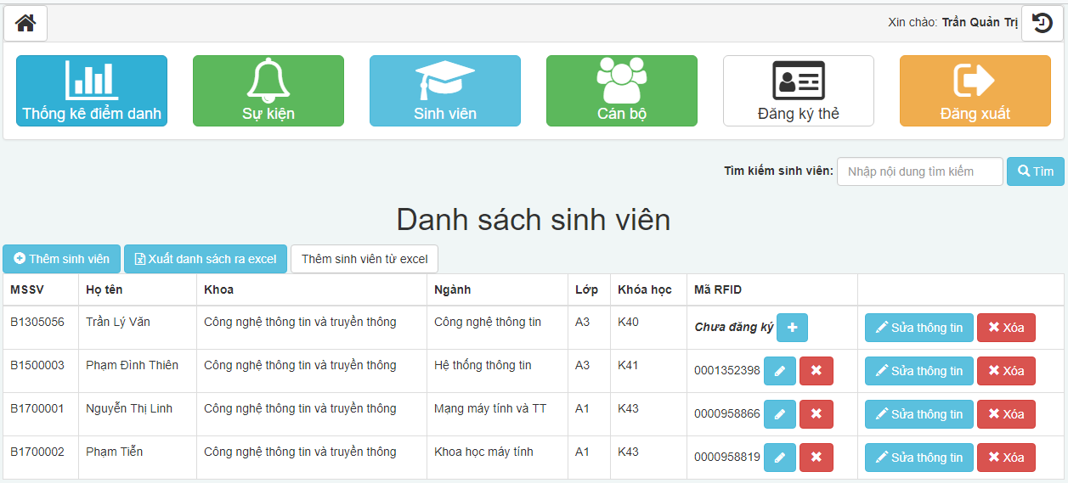Giao diện quản lý sinh viên

Hình . Giao diện quản lý sinh viên

Giao diện quản lý sinh viên bao gồm các chức năng sau: Thêm, sửa, xóa, tìm kiếm sinh viên, import, export sinh viên bằng excel, đăng ký thẻ, cập nhật thẻ và hủy thẻ đã đăng ký.

* + 1. Thêm sinh viên

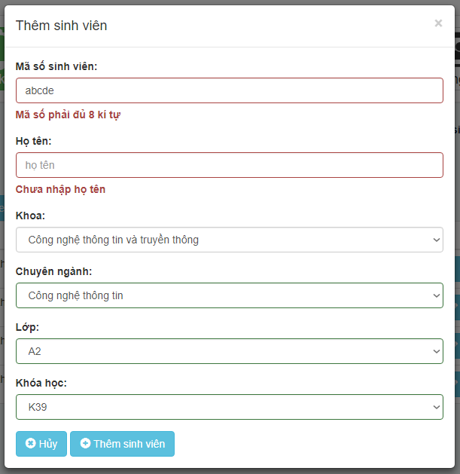Sau khi click vào nút “Thêm sinh viên”, hệ thống sẽ hiển thị form nhập thông tin cho sinh viên mới. Trong quá trình nhập thông tin nếu trường nhập liệu nào có giá trị không hợp lệ sẽ được cảnh báo bằng Jquery Validation.

Hình . Form thêm sinh viên

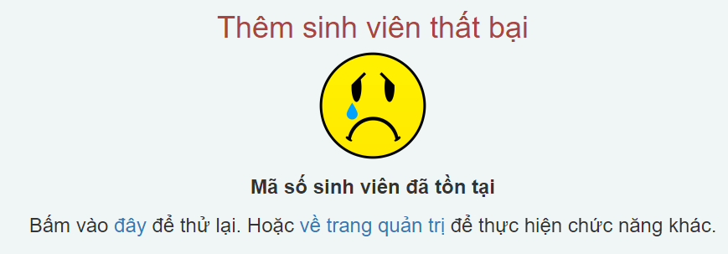Sau khi nhập thông tin và bấm nút “Thêm sinh viên” trên form, nếu quá trình thêm thông tin thành công hệ thống sẽ quay về trang quản lý sinh viên với danh sách tất cả sinh viên hiện có, ngược lại sẽ hiển thị trang báo lỗi có nội dung như hình dưới đây:

Hình . Báo lỗi thêm sinh viên

* + 1. Cập nhật sinh viên

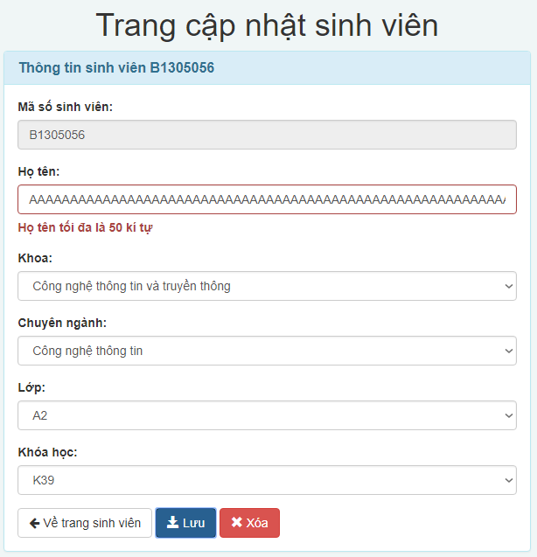Để cập nhật thông tin lại cho sinh viên nào, người quản trị sẽ click vào nút “Sửa thông tin” ở dòng tương ứng, hệ thống sẽ hiển thị trang thông tin của sinh viên đã chọn để người quản trị chỉnh sửa. Trong quá trình chỉnh sửa dữ liệu, nếu dữ liệu không hợp lệ thì jquery validation sẽ hiển thị cảnh báo.

Hình . Form cập nhật sinh viên

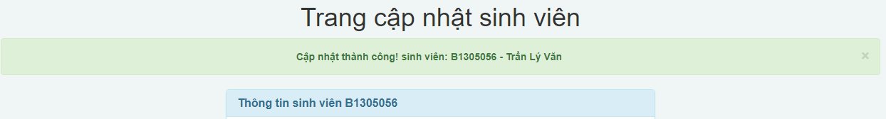Sau khi cập nhật hoàn tất, kết quả là thành công hay có lỗi xảy ra sẽ được hiển thị dạng tin nhắn phía trên form cập nhật.

Hình . Kết quả cập nhật sinh viên

* + 1. Xóa sinh viên

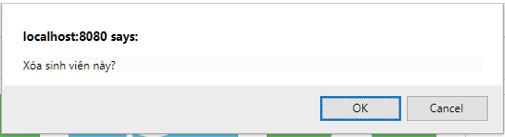Khi chọn xóa sinh viên từ trang quản lý hay trang thông tin sinh viên, người quản trị sẽ phải xác nhận có xóa thông tin hay không trên thông báo trình duyệt dạng như sau: (kiểu dáng thông báo này sẽ khác nhau với mỗi trình duyệt)

Hình . Cảnh báo xác nhận xóa sinh viên

* + 1. Tìm kiếm sinh viên

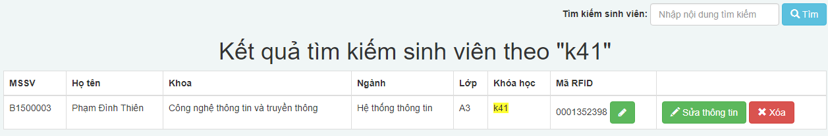Sau khi nhập từ khóa cần tìm kiếm, hệ thống sẽ truy xuất thông tin các sinh viên có thông tinh chứa từ khóa và hiển thị lên, đồng thời tô màu phần từ khóa tìm được.

Hình . Tìm kiếm sinh viên

* + 1. Import, export sinh viên bằng excel

Để import danh sách sinh viên, người quản quản trị click chọn nút “Import sinh viên từ excel”. Các nút chức năng import đang ẩn sẽ hiển thị lên. Sau đó chọn file cần import rồi chọn “Thêm”. Để quá trình import được đảm bảo hơn, hệ thống cung cấp một file import mẫu để điền dữ liệu, file này có thể download khi click vào nút “tải file đăng ký mẫu”.

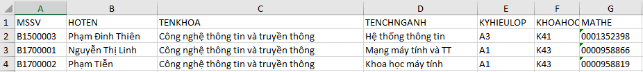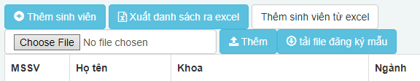Chức năng “xuất danh sách ra excel” sẽ tính toán dữ liệu trong bảng và tạo ra một file excel chứa thông tin cá nhân của sinh viên và mã thẻ đăng ký. Chức năng này dùng để sao lưu dữ liệu sinh viên và mã thẻ cho hệ thống.

Hình . Các nút chức năng import sinh viên

* + 1. Đăng ký thẻ hoặc cập nhật thẻ đã có

Hình . Kết quả export sinh viên ra excel

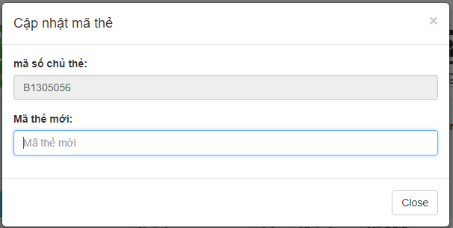Khi cần cập nhật mã thẻ mới cho sinh viên đã có trong hệ thống, người quản trị sẽ chọn nút “+” hoặc nút hình bút chì trong cột RFID cho sinh viên cần cập nhật. Lúc này hệ thống sẽ hiển thị form cập nhật mã thẻ cho người quản trị quét thẻ mới vào.

Hình . Form cập nhật mã thẻ

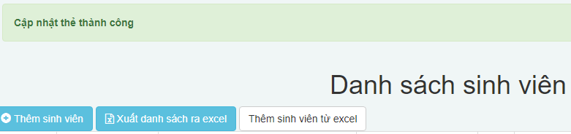Sau khi xử lý thành công, hệ thống hiển thị thông báo kết quả lên trang sinh viên.

Hình . Thông báo kết quả cập nhật thẻ trang sinh viên

* + 1. Hủy thẻ sinh viên

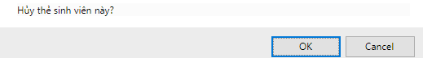Tương tự như khi xóa sinh viên, xóa thông tin đăng ký thẻ cũng cần xác nhận bằng cảnh báo như sau:

Hình . Xác nhận hủy thẻ sinh viên

* 1. 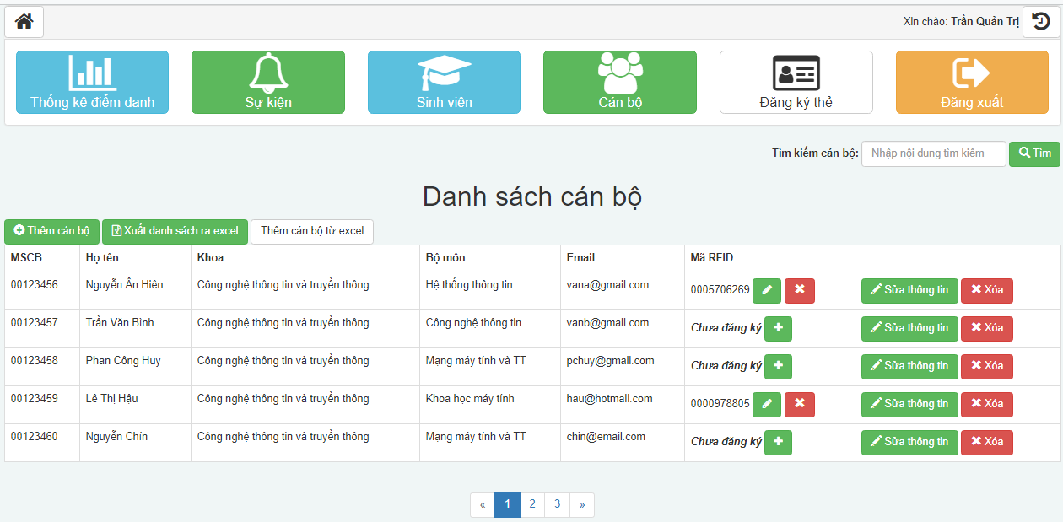Giao diện quản lý cán bộ

Hình . Giao diện quản lý cán bộ

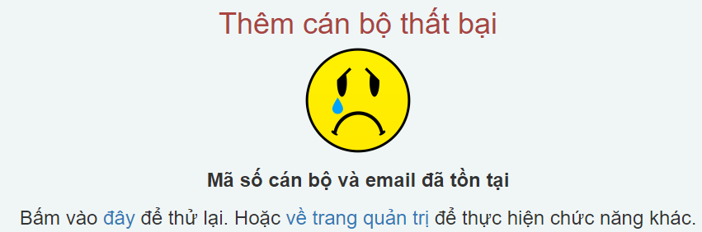Giao diện cán bộ có tất cả chức năng và cách thể hiển tương tự giao diện sinh viên. Nhưng thông tin cán bộ khi thêm cán bộ mới có thể trùng thêm thông tin email nên khi thêm cán bộ không thành công do trùng email hoặc cả email lẫn mã số sẽ hiển thị trang báo lỗi với nội dung:

Hình . Báo lỗi thêm cán bộ trùng thông tin

* 1. Giao diện đăng ký thẻ

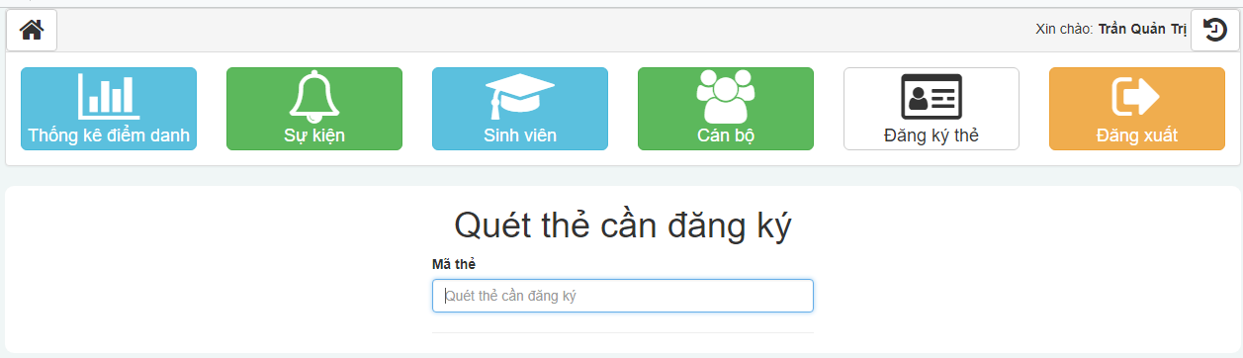Trang đang ký thẻ tiếp nhận các yêu cầu kiểm tra thẻ và đăng ký thẻ mới.

Hình . Giao diện đăng ký thẻ

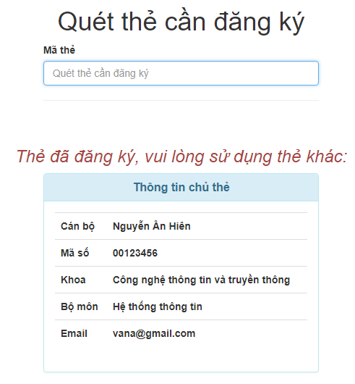Khi thẻ được quét lên giao diện này, nếu thẻ đã có người sở hữu sẽ hiển thị thông tin chủ thẻ hiện tại lên màn hình như sau:

Hình . Báo thẻ đã có người sở hữu

Khi thẻ sẵn sàng đăng kí, người quản trị sẽ chọn chế độ đăng ký mới hoặc cập nhật thẻ cũ. Trong chế độ cập nhật thẻ cũ, người quản trị sẽ nhập mã số người cần cập nhật mã thẻ sang thẻ vừa nhận, kết quả chức năng này sẽ giống chức năng đăng ký và cập nhật thẻ cũ ở giao diện sinh viên và cán bộ.

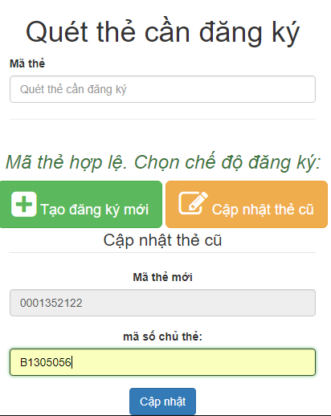Khi đăng ký thẻ mới, hệ thống sẽ hiển thị form nhập thông tin chủ thẻ để lưu vào hệ thống.

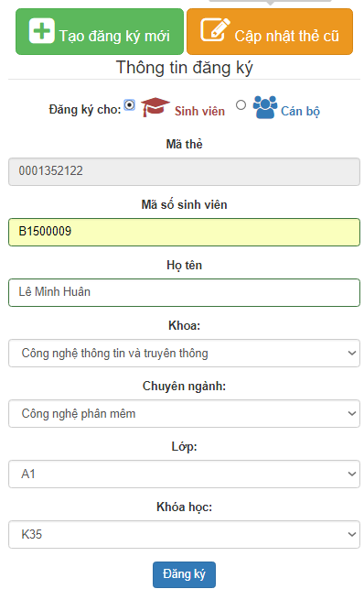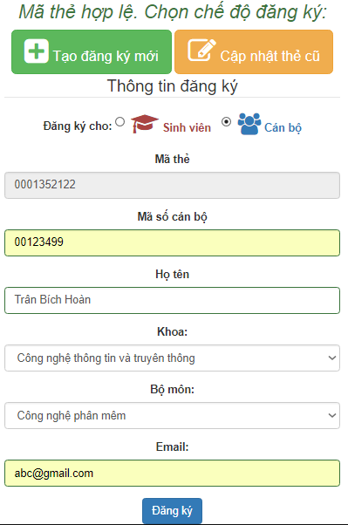

Hình . Cập nhật thẻ cũ

Hình . Giao diện đăng ký thẻ mới cho sinh viên và cán bộ

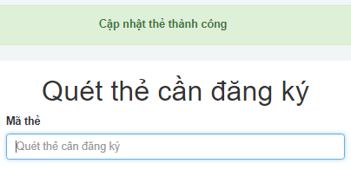Kết quả cập nhật thẻ cho cả 2 chế độ được hiển thị dạng thông báo trên phần quét thẻ đăng ký:

Hình . Kết quả cập nhật thẻ

* 1. 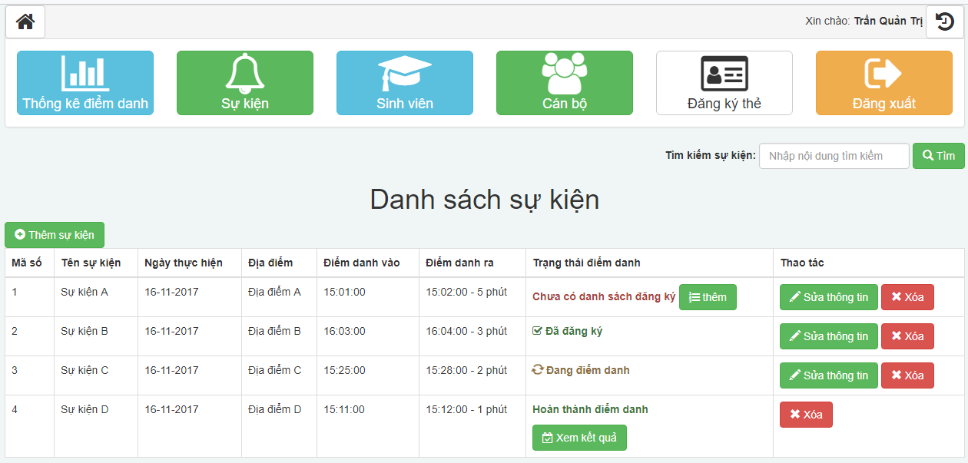Giao diện quản lý sự kiện

Hình . Giao diện quản lý sự kiện

Giao diện quản lý sự kiện cung cấp các chức năng: tạo, sửa đổi thông tin, xóa, tìm kiếm sự kiện, import danh sách đăng ký sự kiện, xem kết quả điểm danh sự kiện.

Sự kiện quản lý trong hệ thống từ khi tạo đến khi hoàn thành điểm danh sẽ trải qua 4 trạng thái là: đã tạo nhưng chưa đăng ký danh sách, đã đăng ký danh sách, đang điểm danh và hoàn thành điểm danh.

Các chức năng tìm kiếm và xóa sự kiện hoạt động với kết quả và xác nhận tương tượng chức năng tìm kiếm và xóa sinh viên nên tài liệu này chỉ mô tả các chức năng có giao diện và phần xử lý khác.

* + 1. 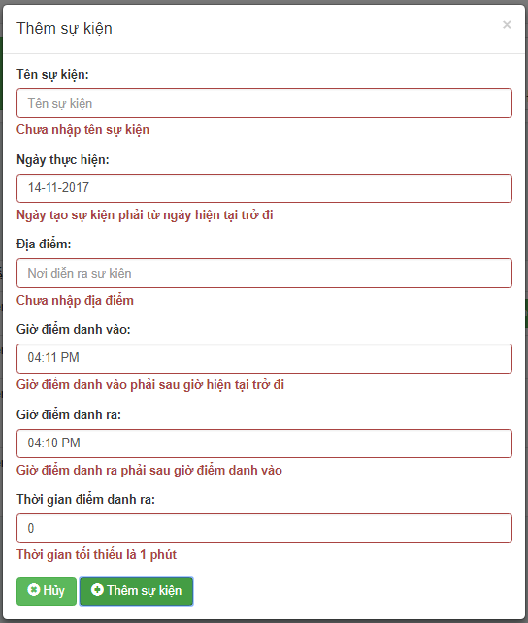Thêm sự kiện

Hình . Form thêm sự kiện

Khi thêm sự kiện mới, thời điểm điểm danh vào và ra sẽ lấy theo thời điểm load trang sự kiện tăng thêm 1 và 2 phút. Thời điểm ra được ràng buột phải sau thời điểm vào, ngày tạo phải từ ngày hiện tại trở đi. Nếu ngày tạo sự kiện là ngày hiện tại thì thời điểm vào phải sau thời gian hiện tại.

* + 1. Sửa thông tin sự kiện

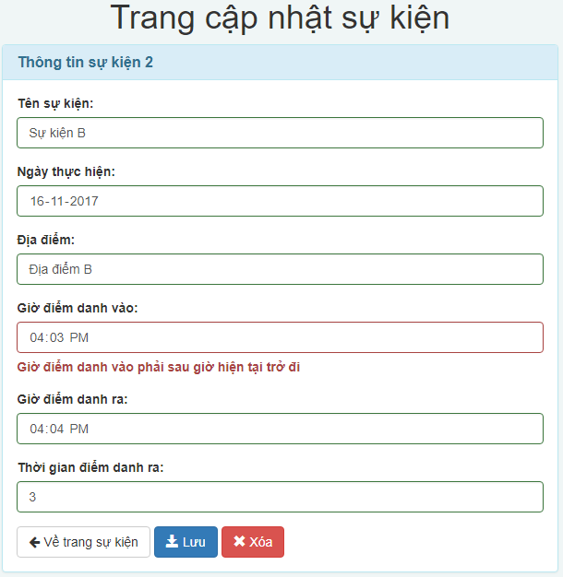Sự kiện có thể sửa lại các thông đã tạo khi sự kiện chưa điểm danh và tổng hợp kết quả. Các ràng buột giá trị khi sửa thông tin tương tự như thêm sự kiện.

Hình . Form cập nhật thông tin sự kiện

* + 1. Thêm danh sách đăng ký sự kiện

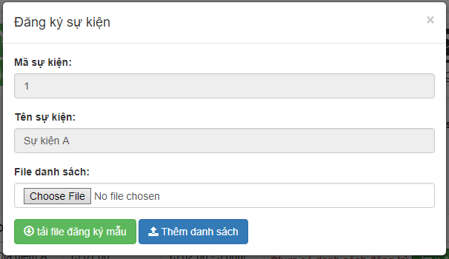Khi sự kiện vừa được tạo ra, trạng thái mặc định của nó là chưa import danh sách đăng ký tham dự. Để thêm danh sách này, người quản trị sẽ click nút “Thêm” bên cạnh dòng trạng thái “chưa có danh sách đăng ký” trong cột trạng thái sự kiện. Sau khi click vào nút “Thêm” form đăng ký tham gia sự kiện sẽ được hiển thị.

Hình . Form đăng ký tham gia sự kiện

Để đảm bảo quá trình import hoạt động đúng hơn, hệ thống cung cấp một file mẫu đăng ký sự kiện để điền dữ liệu. Để download file này, chỉ cần click vào nút “tải file đăng ký mẫu” tại form đăng ký sự kiện.

Sau khi import thành công, trạng thái sự kiện sẽ hiển thị lên là “đã đăng ký”.

Hình . Kết quả đăng ký sự kiện

* + 1. Xem kết quả điểm danh sự kiện

Sau khi sự kiện điểm danh hoàn tất, phần trạng thái sự kiện sẽ hiển thị nút “xem kết quả” để xem kết quả thống kê sau khi điểm danh. Sau khi chọn xem kết quả. Website sẽ chuyển sang giao diện thống kê và hiển thị kết quả tương ứng cho sự kiện đã chọn.

Hình . Trạng thái sự kiện sau khi hoàn thành điểm danh

* 1. Giao diện thống kê

Giao diện thống kê là giao diện cuối cùng cho mỗi quá trình điểm danh sự kiện của website. Giao diện thể hiện kết quả điểm danh, số lượng, các biểu đồ tỉ lệ và danh sách chi tiết cho mỗi loại danh sách điểm danh: vắng mặt, có mặt, có vào không ra, có ra không vào và chưa bổ sung thông tin đầy đủ.

Giao diện này gồm 3 phần chính: thông tin sự kiện đang hiển thị, phần biểu đồ và phần danh sách chi tiết.

* + 1. 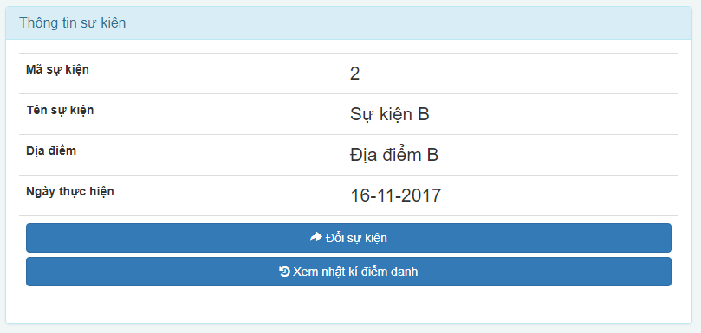Phần thông tin sự kiện

Hình . Thông tin sự kiện trang thống kê

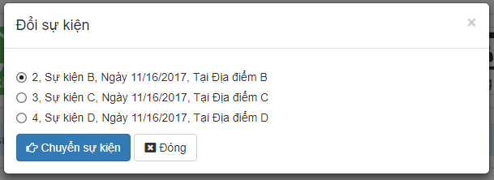Phần này hiển thị thông tin của sự kiện đang hiển thị kết quả thống kê. Tại đây, người quản trị có thể chuyển sang xem kết quả các sự kiện khác, hoặc xem nhật kí điểm danh của sự kiện đang hiển thị.

Hình . Form đổi sự kiện

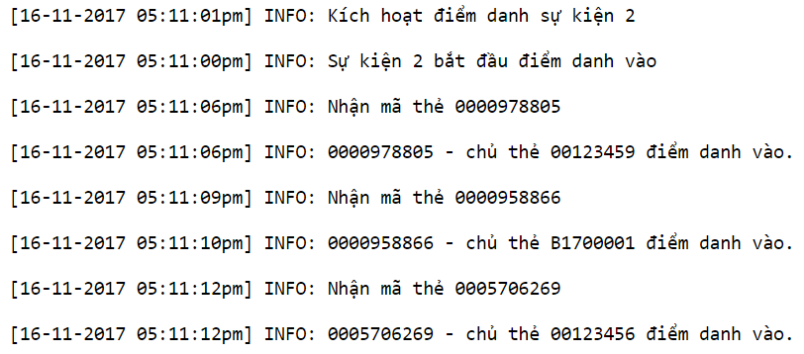Khi chọn “xem nhật kí điểm danh”, hệ thống hiển thị quá trình xử lý trong quá trình điểm danh như nhận mã thẻ là gì, điểm danh cho ai vào lúc nào.

Hình . Nhật kí điểm danh sự kiện

* + 1. 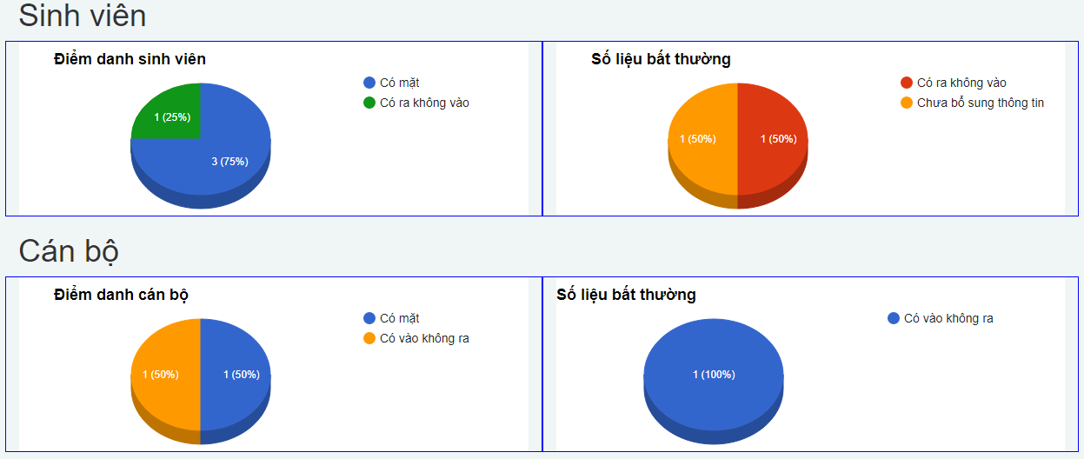Phần biểu đồ thống kê

Hình . Biểu đồ thống kê điểm danh

Phần này hiển thị tỉ lệ số liệu điểm danh theo biểu đồ tròn. Phần này bao gồm hai nhóm biểu đồ cho sinh viên và cán bộ, mỗi nhóm gồm hai biểu đồ tròn: biểu đồ thứ nhất thể hiện 4 tỉ lệ trên tổng danh sách đăng kí: có mặt – vắng mặt – có vào không ra – có ra không vào, biểu đồ thứ hai thẻ hiện 3 tỉ lệ trên tổng số liệu bất thường: có vào không ra – có ra không vào – chưa bổ sung đủ thông tin.

Khi người quản trị click vào phần tỉ lệ nào thì website sẽ hiển thị danh sách chi tiết cho phần đó dưới phần danh sách chi tiết.

* + 1. 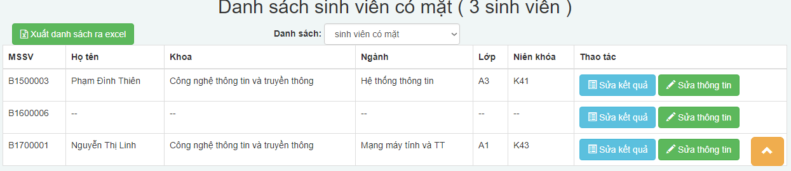Phần danh sách chi tiết

Hình . Danh sách điểm danh

Phần này hiển thị danh sách chi tiết điểm danh, là thông tin các sinh viên hoặc cán bộ trong các loại danh sách đang hiển thị lên biểu đồ. Ngoài cách click lên biểu đồ, có thể chuyển danh sách này bằng cách chọn trong phần select danh sách dưới tên danh sách.

Trong phần này còn có chức năng “xuất danh sách ra excel”, chức năng này sẽ xuất danh sách đang được hiển thị ra file excel.

* 1. 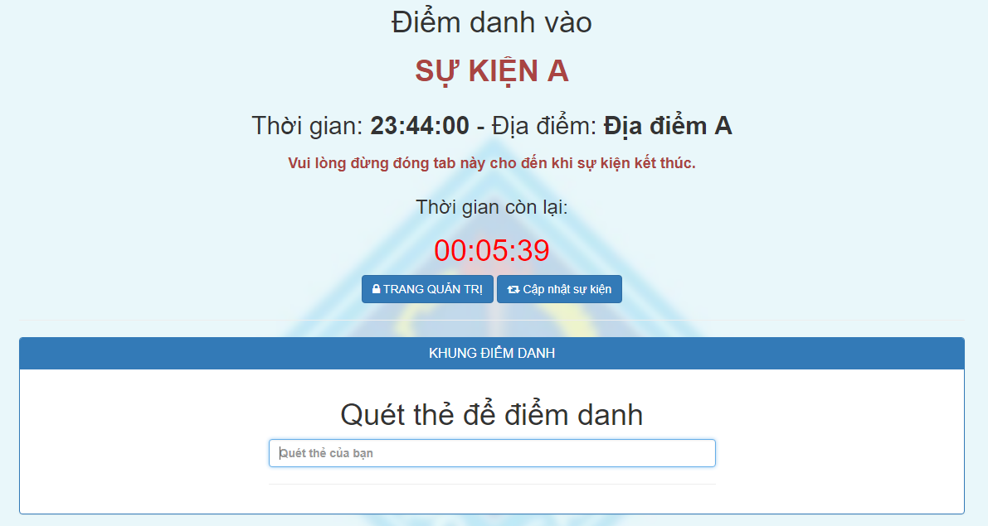Giao diện điểm danh

Hình . Giao diện điểm danh

Đây là giao diện quan trọng nhất, quyết định chức năng chính nhất của hệ thống – điểm danh sự kiện. Màn hình giao diện này cũng không được tắt đi trong quá trình điểm danh để đảm bảo chuyển biến và thống kê được hoạt động đúng đắn.

Trong giao diện này, người dùng sau khi quét thẻ điểm danh sẽ nhận được một trong các thông báo sau:

* + 1. 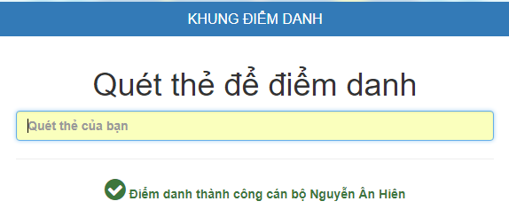Điểm danh thành công

Hình . Thông báo điểm danh thành công

Thông báo này hiển thị cho biết rằng người vừa quét thẻ đã điểm danh thành công cho một lượt điểm danh vào hoặc ra của mình. Ví dụ: theo hình 40, cán bộ Nguyễn Ân Hiển đã hoàn thành một lượt điểm danh vào hoặc ra khi tham gia sự kiện này.

* + 1. 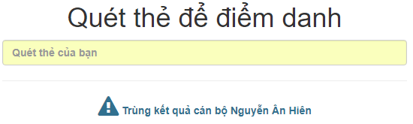Trùng kết quả điểm danh

Hình . Thông báo điểm danh nhiều lần

Thông báo này hiển thị khi trong cùng một lượt điểm danh vào hoặc ra. Người điểm danh đã quét thẻ trong khi đã điểm danh thành công trước đó.

* + 1. 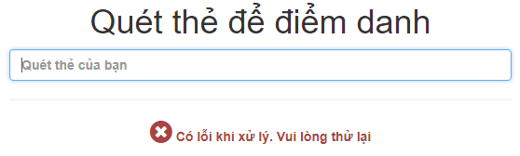Có lỗi khi xử lý điểm danh

Hình . Có lỗi xảy ra khi điểm danh

Thông báo này hiển thị khi server thực thi yêu cầu điểm danh của người dùng không thành công và có lỗi xảy ra trong quá trình xử lý. Thông thường là do kết nối mạng, các trường hợp này chỉ cần quét thẻ điểm danh lại là có thể xử lý.

* + 1. 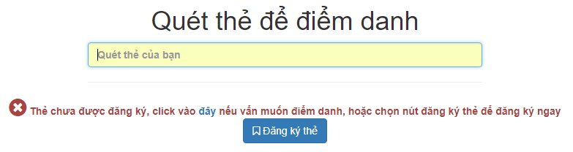Thẻ chưa có thông tin trong hệ thống

Hình . Điểm danh bằng thẻ chưa có thông tin trong hệ thống

Thông báo này dành cho các thẻ đã quét để điểm danh nhưng mã thẻ lại chưa có trong hệ thống. Thông báo này gợi ý cho người dùng hai cách xử trí nếu muốn tiếp tục điểm danh là điểm danh nặc danh bằng cách click vào từ “đây” hoặc đăng ký để hoàn thành đầy đủ thông tin sau đó điểm danh bình thường.

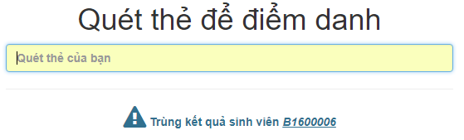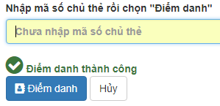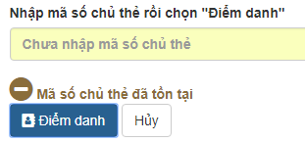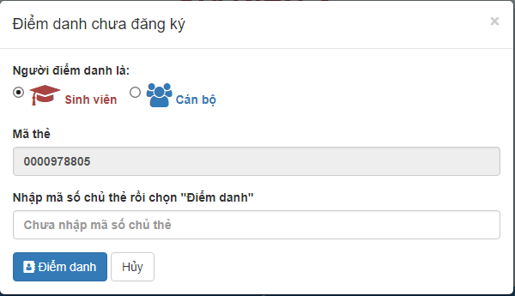Ở cách điểm danh nặc danh, hệ thống sẽ hiển thị form để người cần điểm danh nhập mã số (cán bộ hoặc sinh viên) của mình vào, nếu mã số bị trùng thì hiển thị thông báo lên form, ngược lại hiện thông báo điểm danh thành công. Và sau khi điểm danh nặc danh. Thông tin hiển thị khi người dùng nặc danh quét thẻ là mã số thay vì họ tên như các người dùng thông thường.

Hình . Dạng thông báo cho người dùng nặc danh

Hình . Điểm danh nặc danh thành công

Hình . Điểm danh nặc danh trùng mã số đã có

Hình . Form điểm danh nặc danh

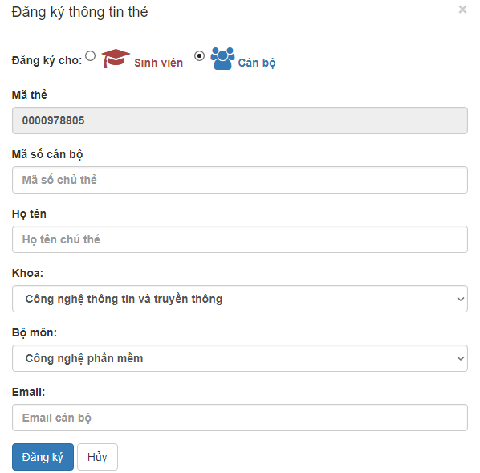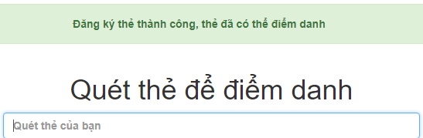Ở cách đăng ký thông tin ngay, hệ thống sẽ hiển thị một form để người dùng điền thông tin. Sau khi đăng ký thành công hoặc thất bại sẽ hiển thị thông báo lên trang điểm danh. Nếu thành công, người dùng sẽ trở thành người dùng bình thường lúc này thẻ đã có thể sử dụng nhưng vẫn phải quét để điểm danh vì chức năng đăng ký thông tin chỉ đăng ký mã thẻ cho người dùng mà thôi.

Hình . Form đăng ký thẻ điểm danh

Hình . Thông báo đăng ký thẻ điểm danh thành công

Ngoài các thông báo trên nếu sau khi quét thẻ, người dùng không nhận được bất kì thông báo hay âm thanh đọc họ tên thì nên quét thẻ lại vì đây là lỗi kết nối mạng làm server không thể nhận được yêu cầu xử lý.

# CHƯƠNG 5: TỔNG KẾT

1. 1. Kết quả đạt được

* Đã xây dựng được cơ sở dữ liệu cần thiết để quản lý các dữ liệu cốt lỗi cho hệ thống hoạt động là sinh viên, cán bộ, kết quả đăng ký các thẻ rfid dùng để điểm danh và thông tin cũng như kết quả điểm danh cho các sự kiện.
* Có các chức năng quản lý dữ liệu đầy đủ và dễ sử dụng: thêm, cập nhật, xóa, import export và tìm kiếm.
* Chức năng điểm danh hoạt động đầy đủ, đáp ứng tốc độ quét thẻ và thông báo kết quả điểm danh cho người dùng chính xác.
* Chức năng quản lý và đăng ký thẻ được xây dựng để dễ dàng sử dụng, cập nhật. Có thể đăng ký thẻ từ nhiều giao diện và nhiều cách khác nhau.
* Các chức năng import, export excel hoạt động tốt, có hỗ trợ các file import mẫu kèm hướng dẫn sử dụng bên trong dùng để điền dữ liệu đảm bảo cho quá trình xử lý các file excel được chính xác hơn.
* Có chức năng xác thực máy trạm qua mail quản trị khi điểm danh để tránh điểm danh không hợp lệ khi người dùng có thể truy cập web điểm danh đồng thời sở hữu một RFID reader.
* Hệ thống ghi nhật kí đầy đủ và chi tiết các hoạt động đã xảy ra trong hệ thống và quá trình điểm danh của một một sự kiện cụ thể.
  1. Hạn chế
* Các chức năng import và export excel, và gửi mail xác thực còn chậm.
* Giao diện sử dụng cho thiết bị có kích thước nhỏ tuy được tự động căn chỉnh nhưng phần menu quản trị còn dài và phải di chuyển xuống phía dưới để xem các chức năng khác.
* Chưa có chức năng quản lý và bổ sung các thông tin bộ môn, chuyên ngành và khoa.
  1. Hướng phát triển
* Cái thiện giao diện đáp ứng tốt hơn cho người dùng trên di động.
* Tăng tốc xử lý và cải tiến các chức năng export, import excel và gửi mail xác thực.
* Tạo các chức năng quản lý dữ liệu khoa, chuyên ngành, tổ bộ môn.
* Tự động cập nhật thêm số khóa học của sinh viên hằng năm.

# THAM KHẢO

1. Tìm hiểu công nghệ Rfid:

<http://www.technovelgy.com/ct/technology-article.asp>

<https://en.wikipedia.org/wiki/Radio-frequency_identification>

1. Bootstrap, jquery: <https://www.w3schools.com/>
2. Responsive void API: <https://responsivevoice.org/>
3. Laravel 5.4: <https://laravel.com/docs/5.4>
4. Jquery validation: <https://jqueryvalidation.org>
5. Ajax và kỹ thuật lập trình với ajax: <http://www.tutorialspoint.com/ajax/>
6. Google chart API: <https://developers.google.com/chart/interactive/docs/?hl=vi>
7. Huỳnh Xuân Hiệp, Phan Phương Lan, Giáo trình nhập môn công nghệ phần mềm, Nhà xuất bản Đại học Cần Thơ, 2011.
8. Võ Huỳnh Trâm, Bài giảng Phân tích yêu cầu của phần mềm, Khoa Công nghệ Thông tin và Truyền thông, Đại học Cần Thơ, 2009.
9. Huỳnh Xuân Hiệp, Bài giảng Thiết kế phần mềm, Khoa Công nghệ Thông tin và Truyền thông, Đại học Cần Thơ, 2009.
10. Trần Cao Đệ, Đỗ Thanh Nghị, Giáo trình Kiểm thử phần mềm, Nhà xuất bản Đại học Cần Thơ, 2012.